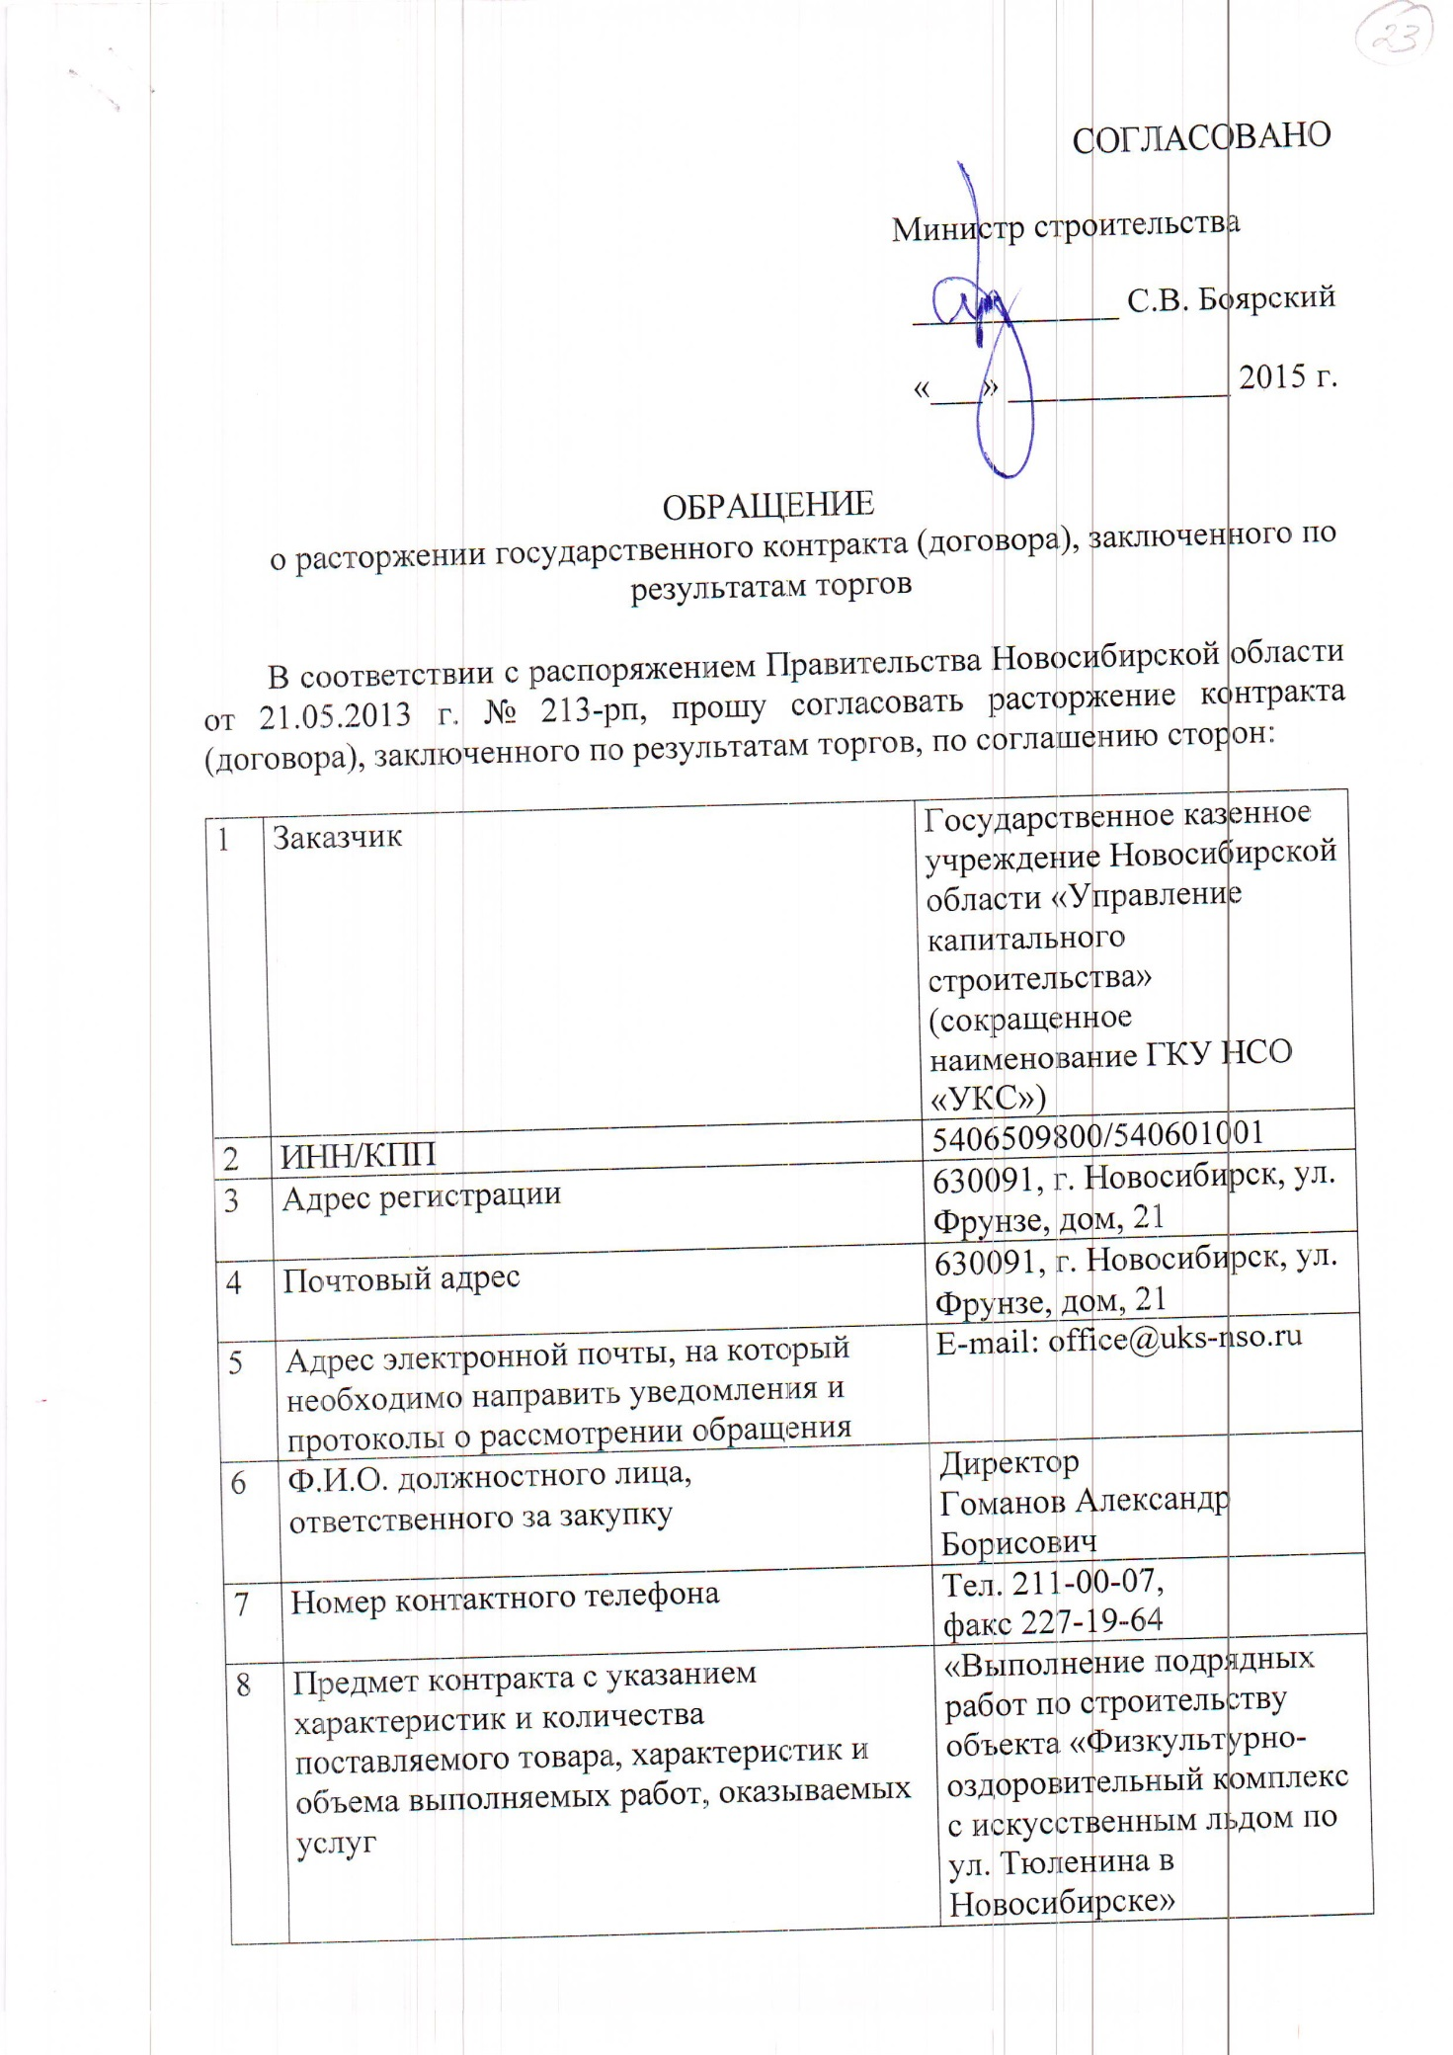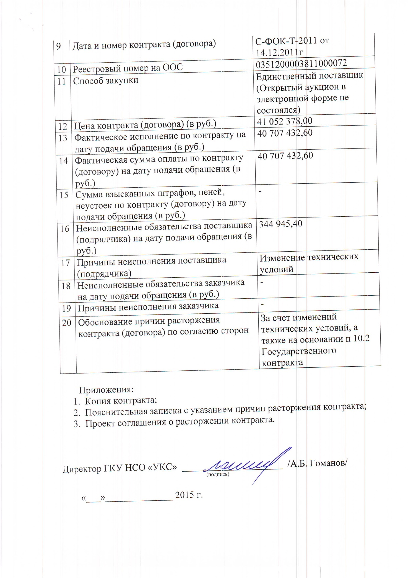
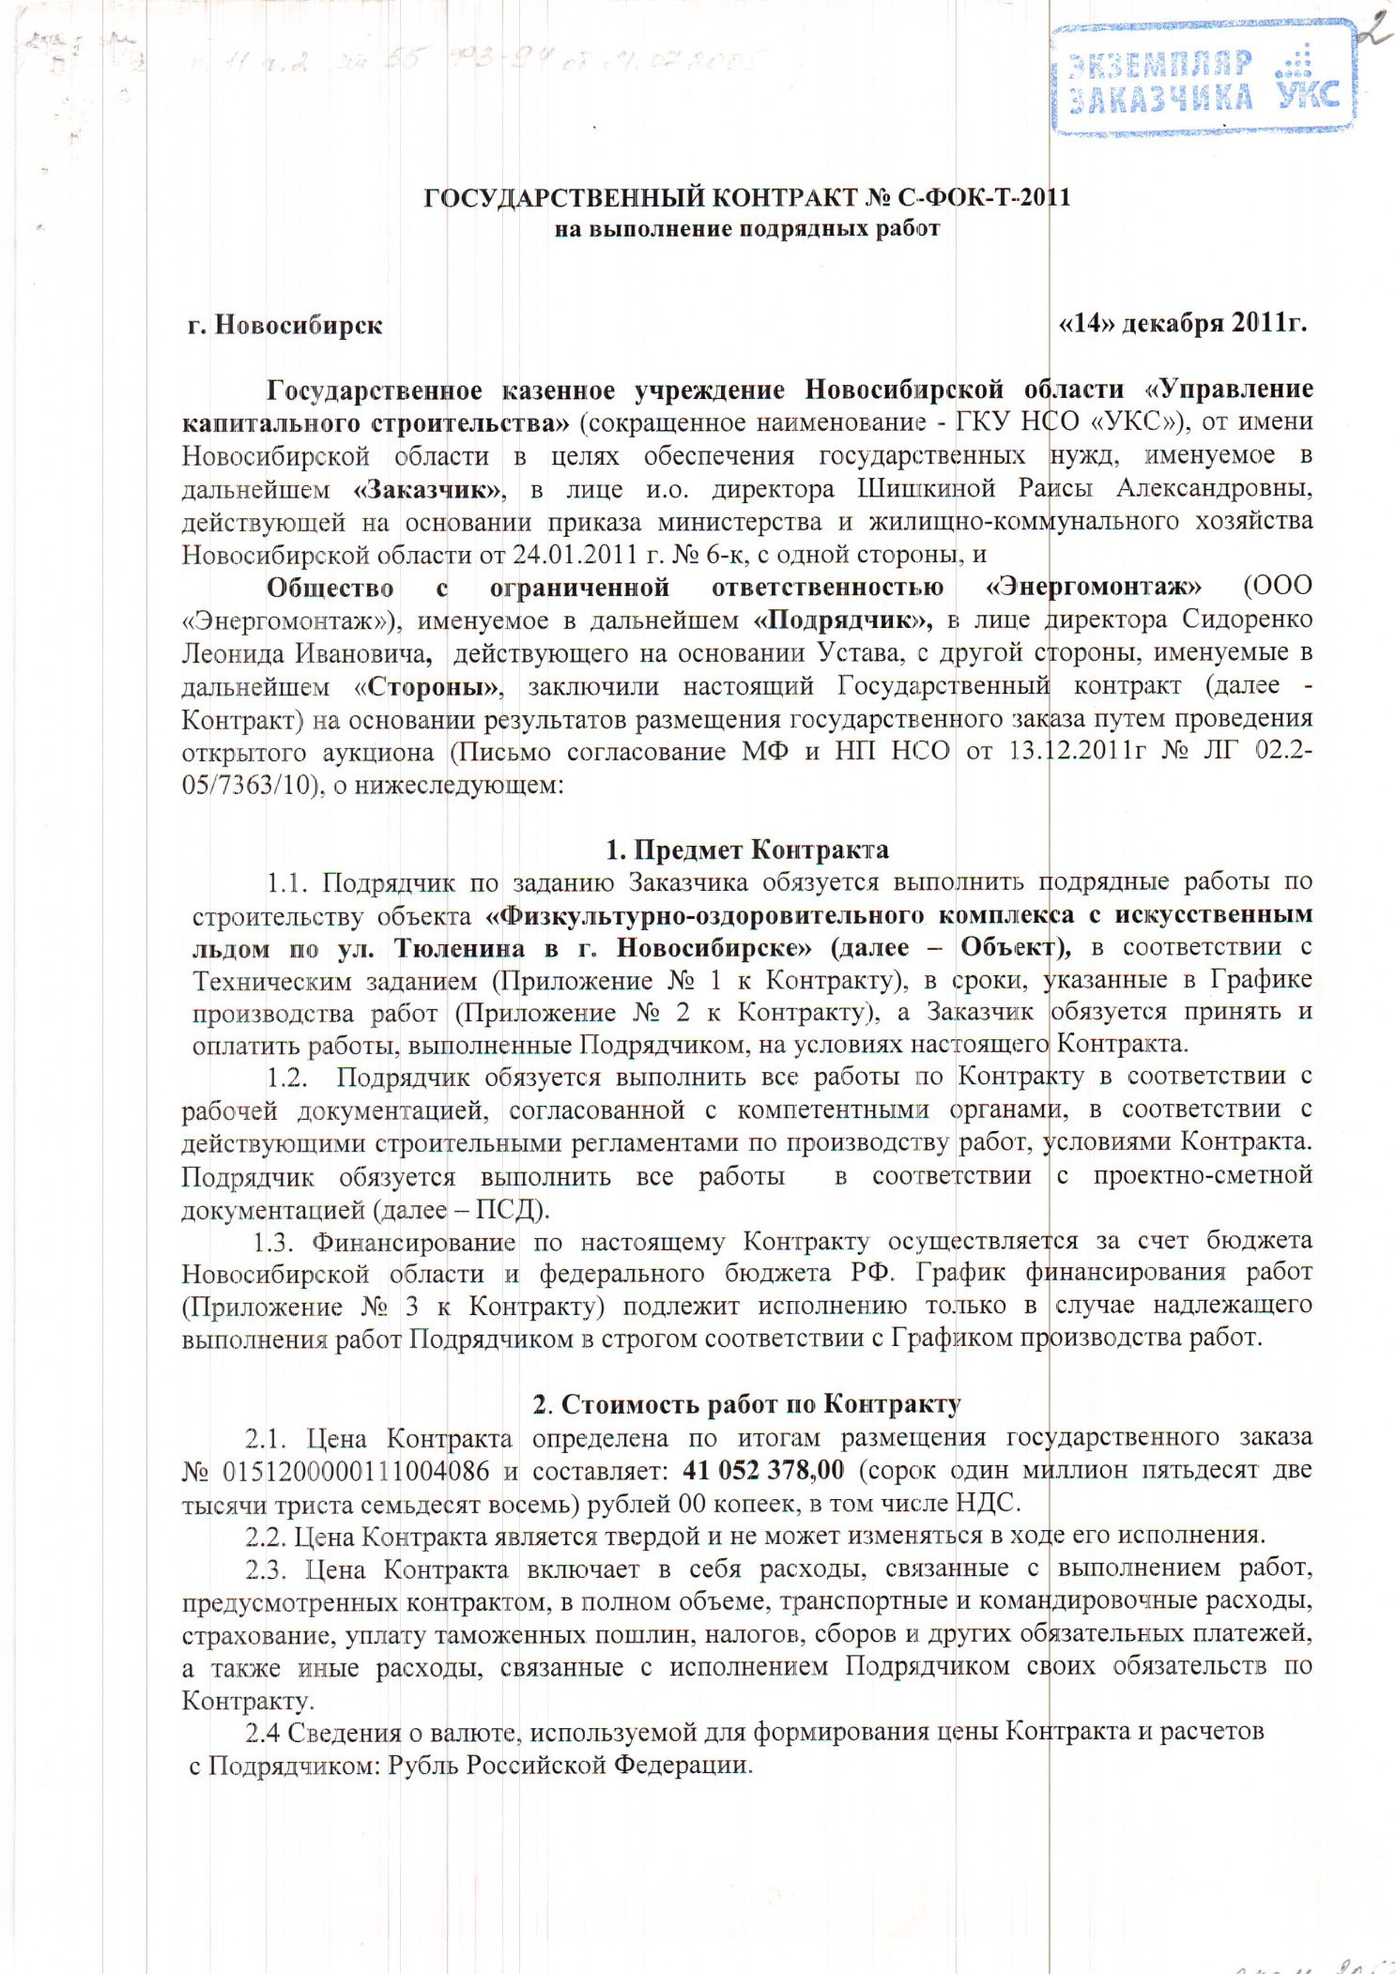

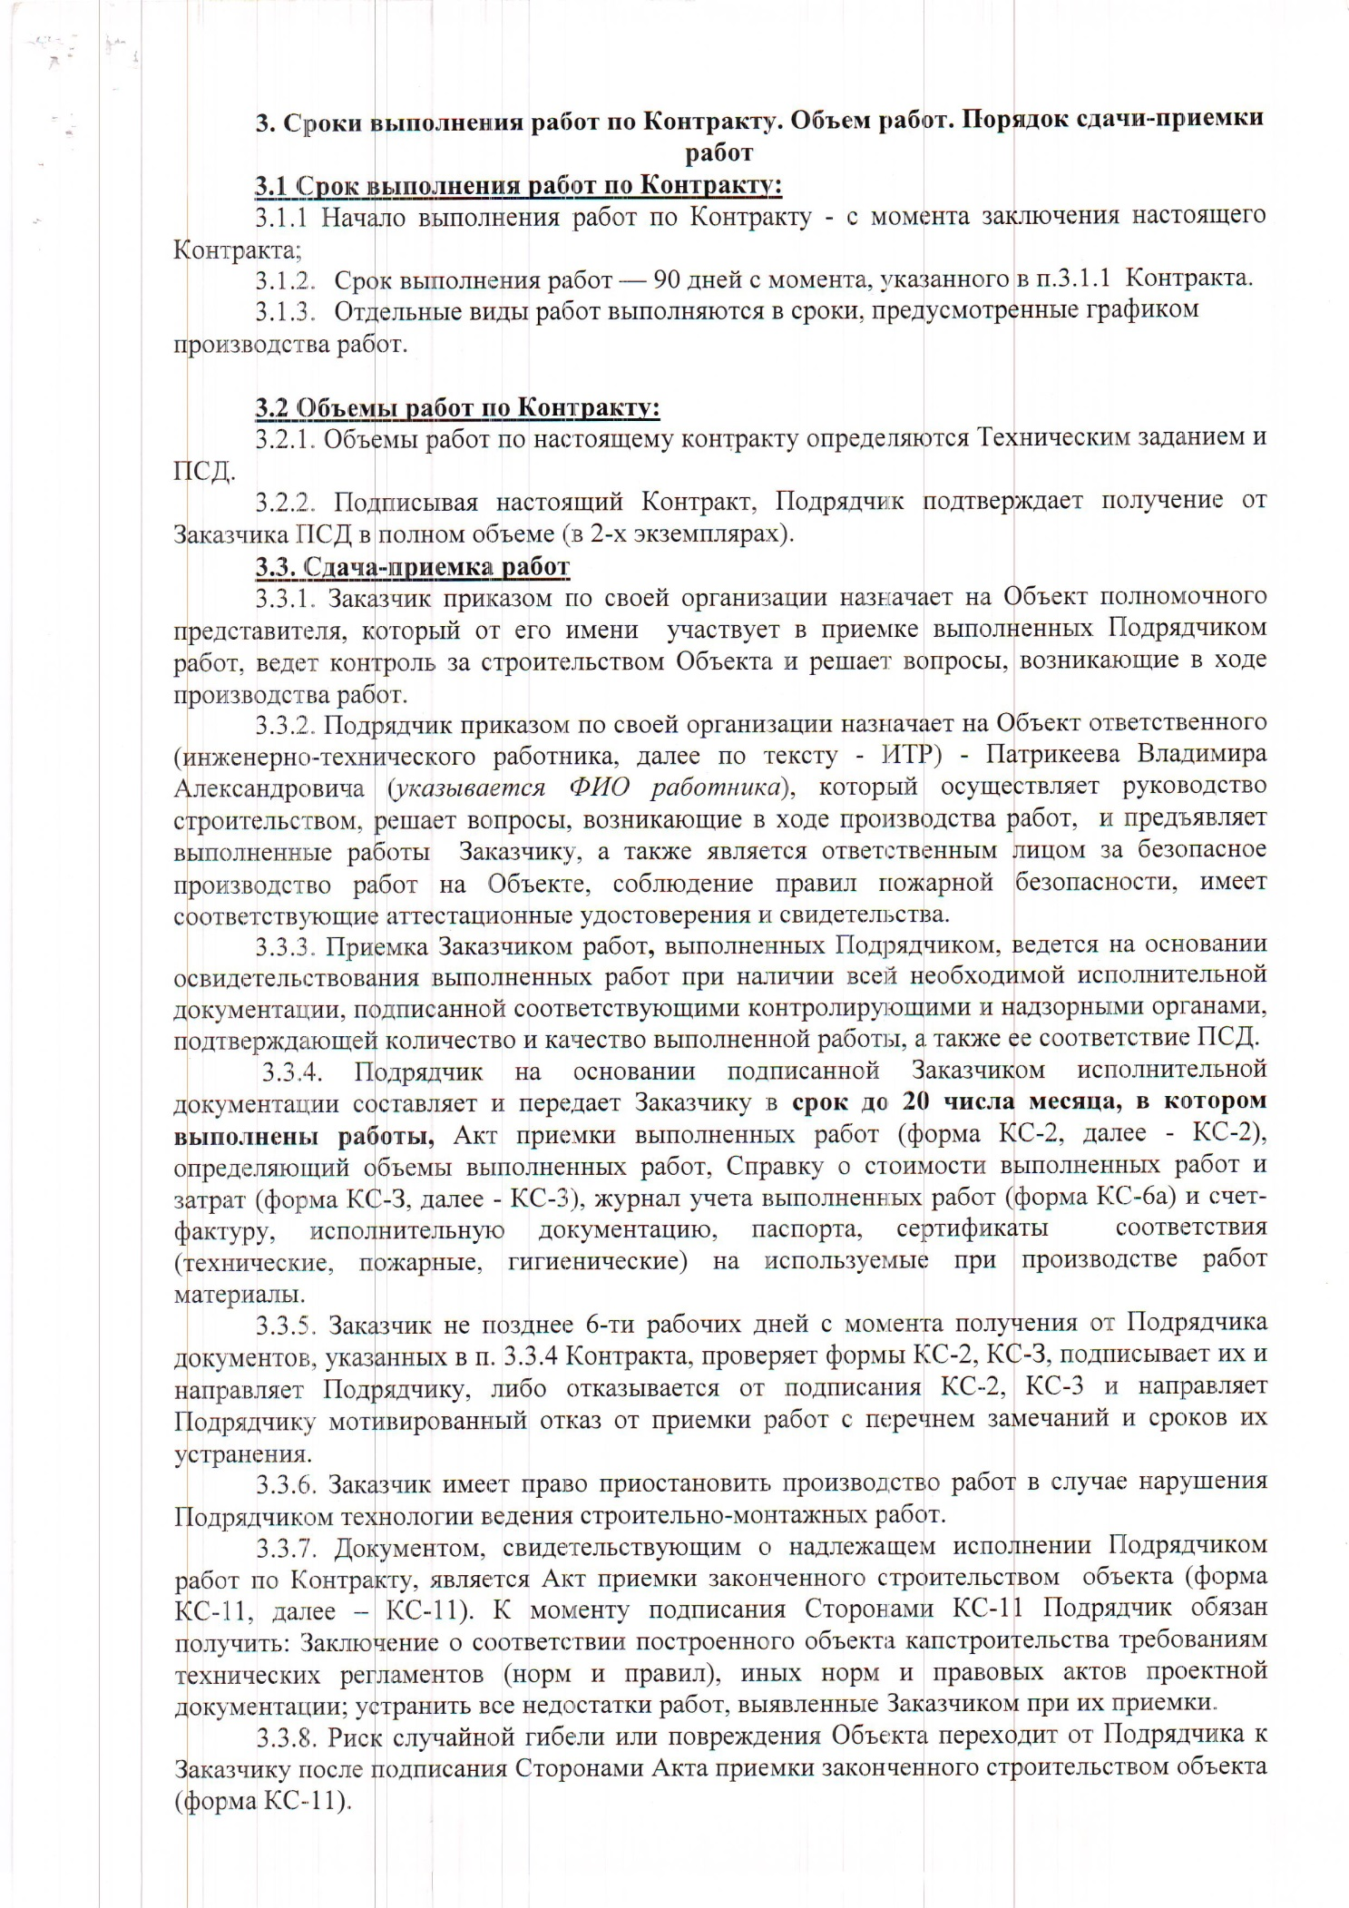

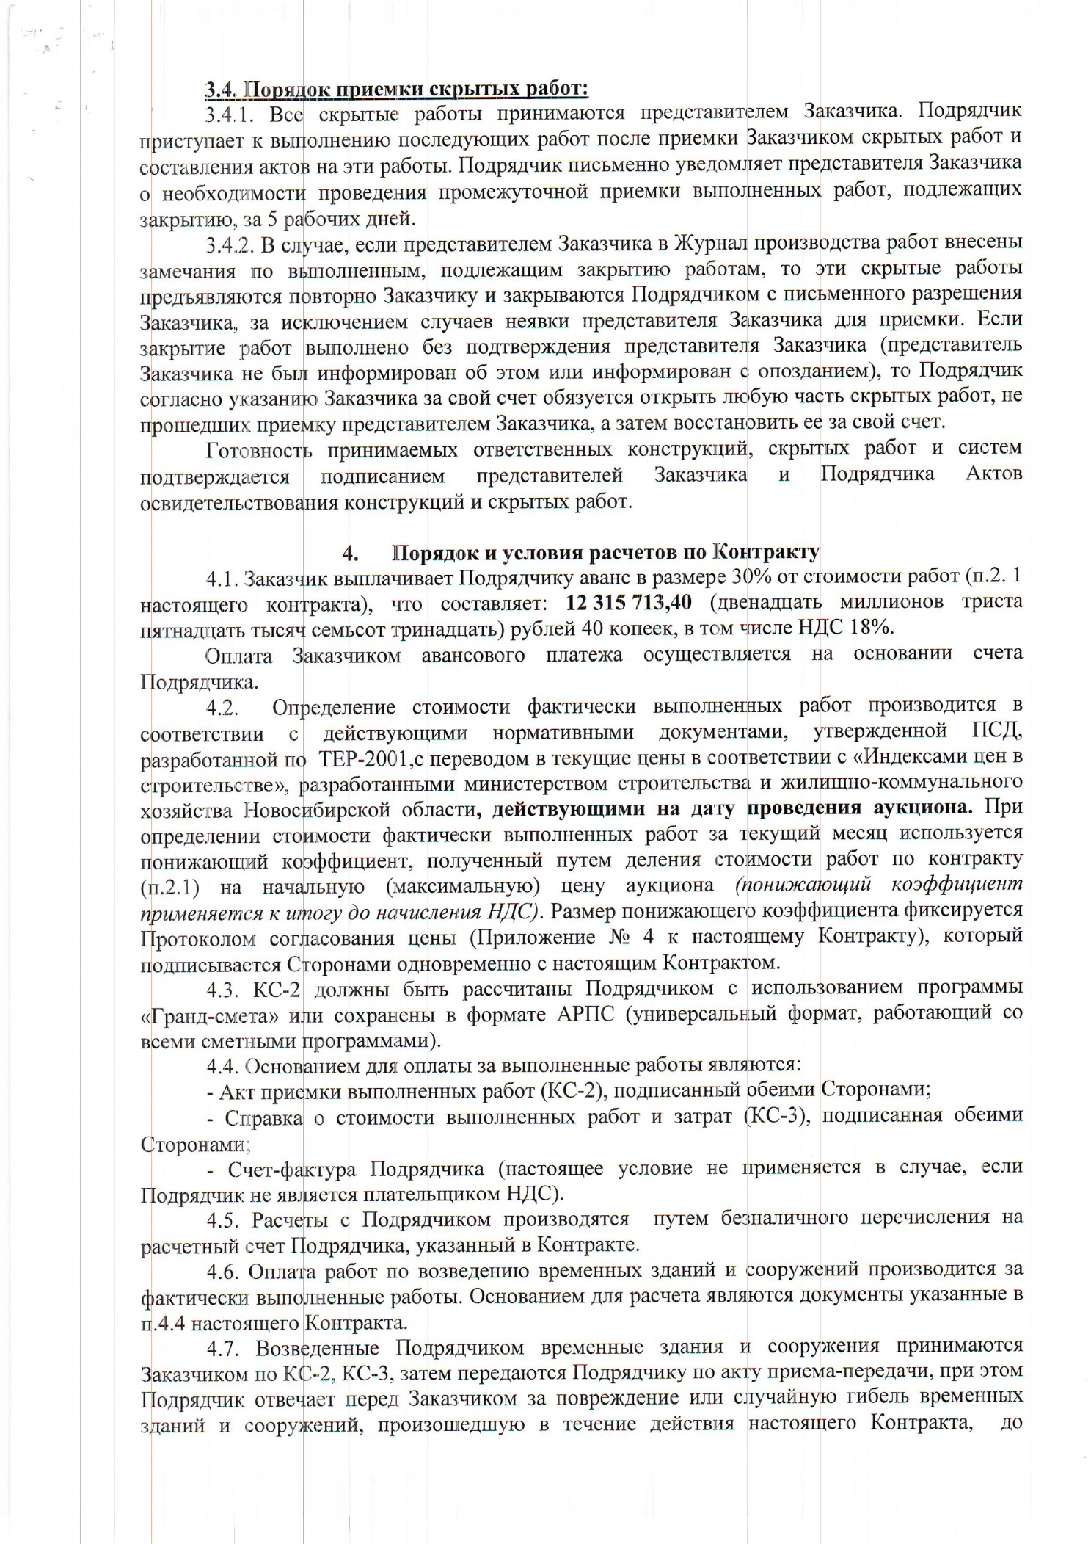

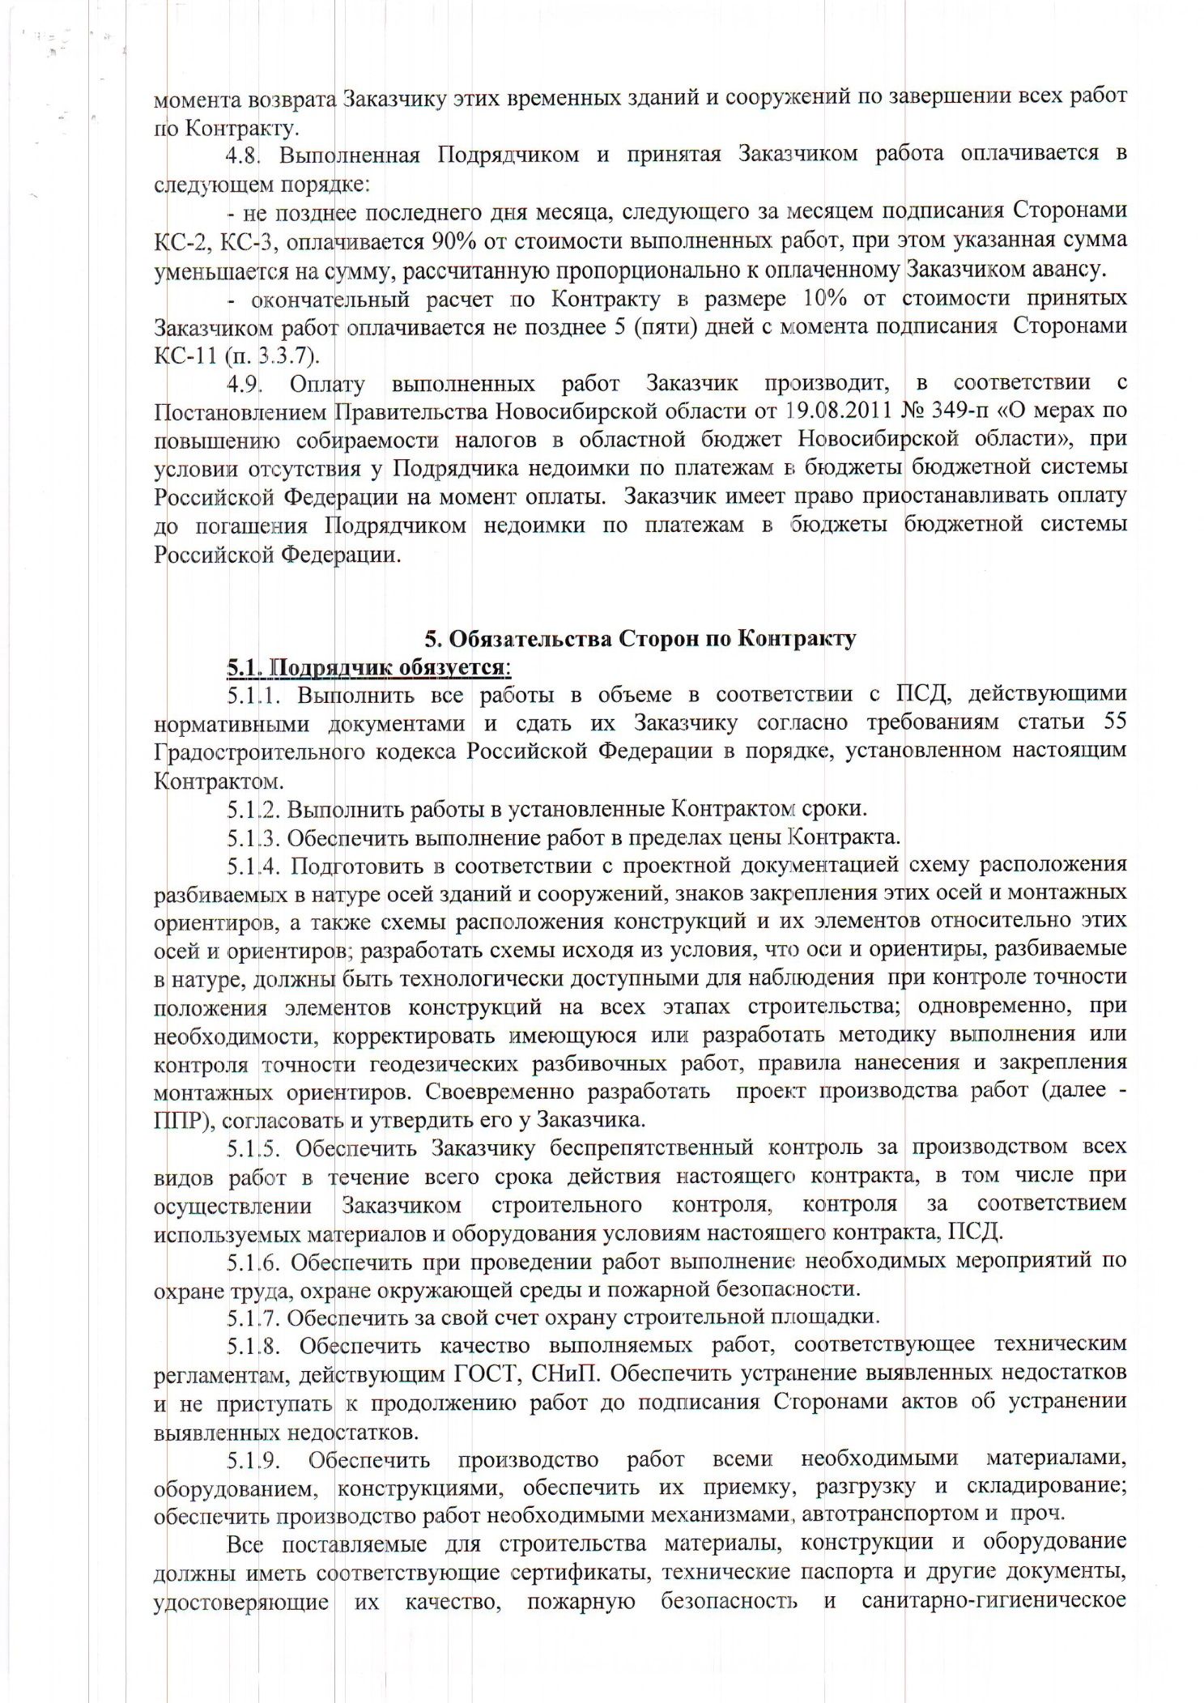

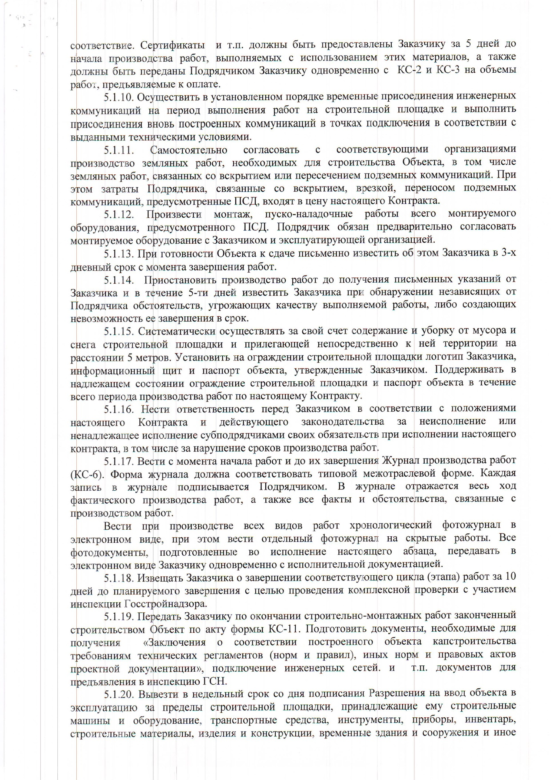

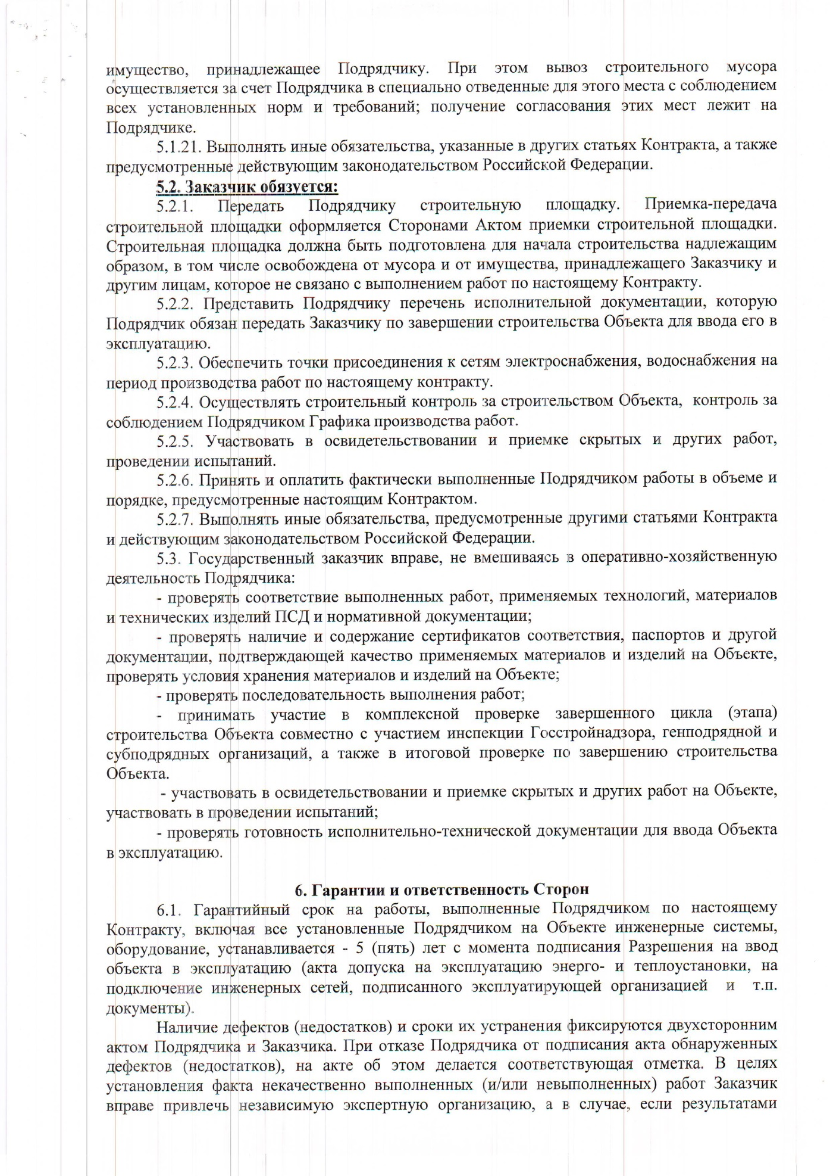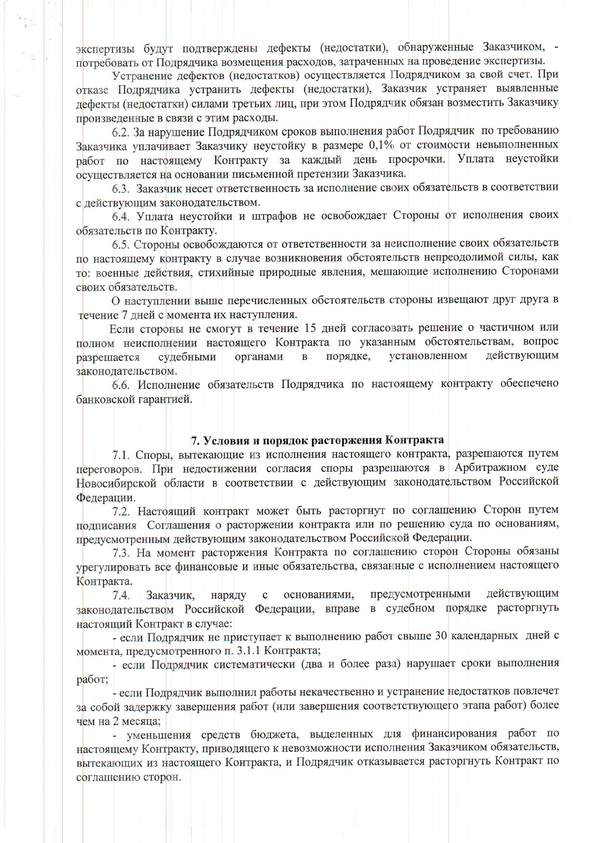

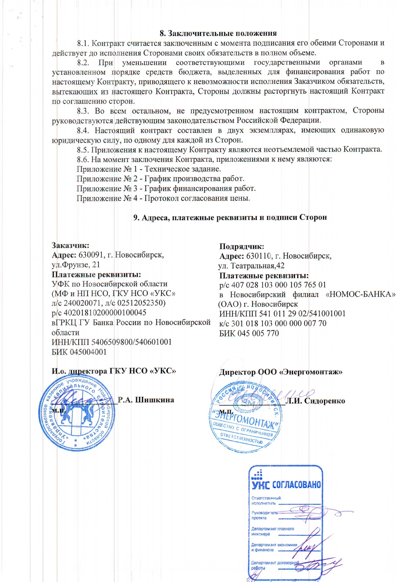

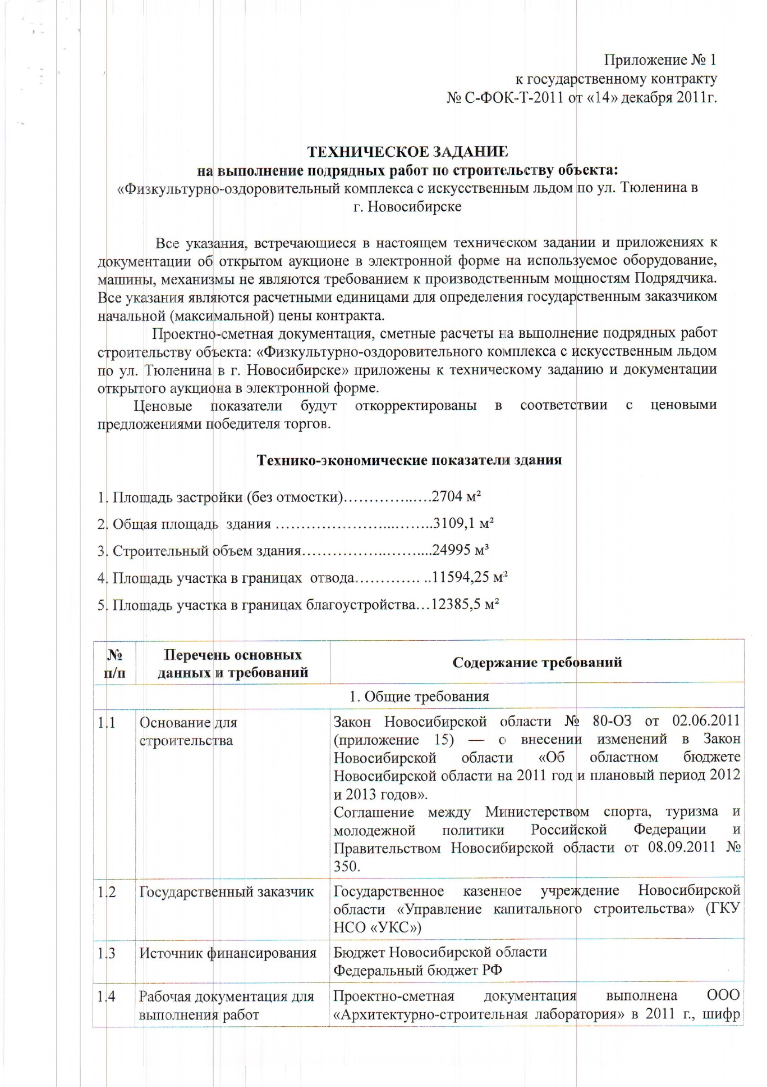

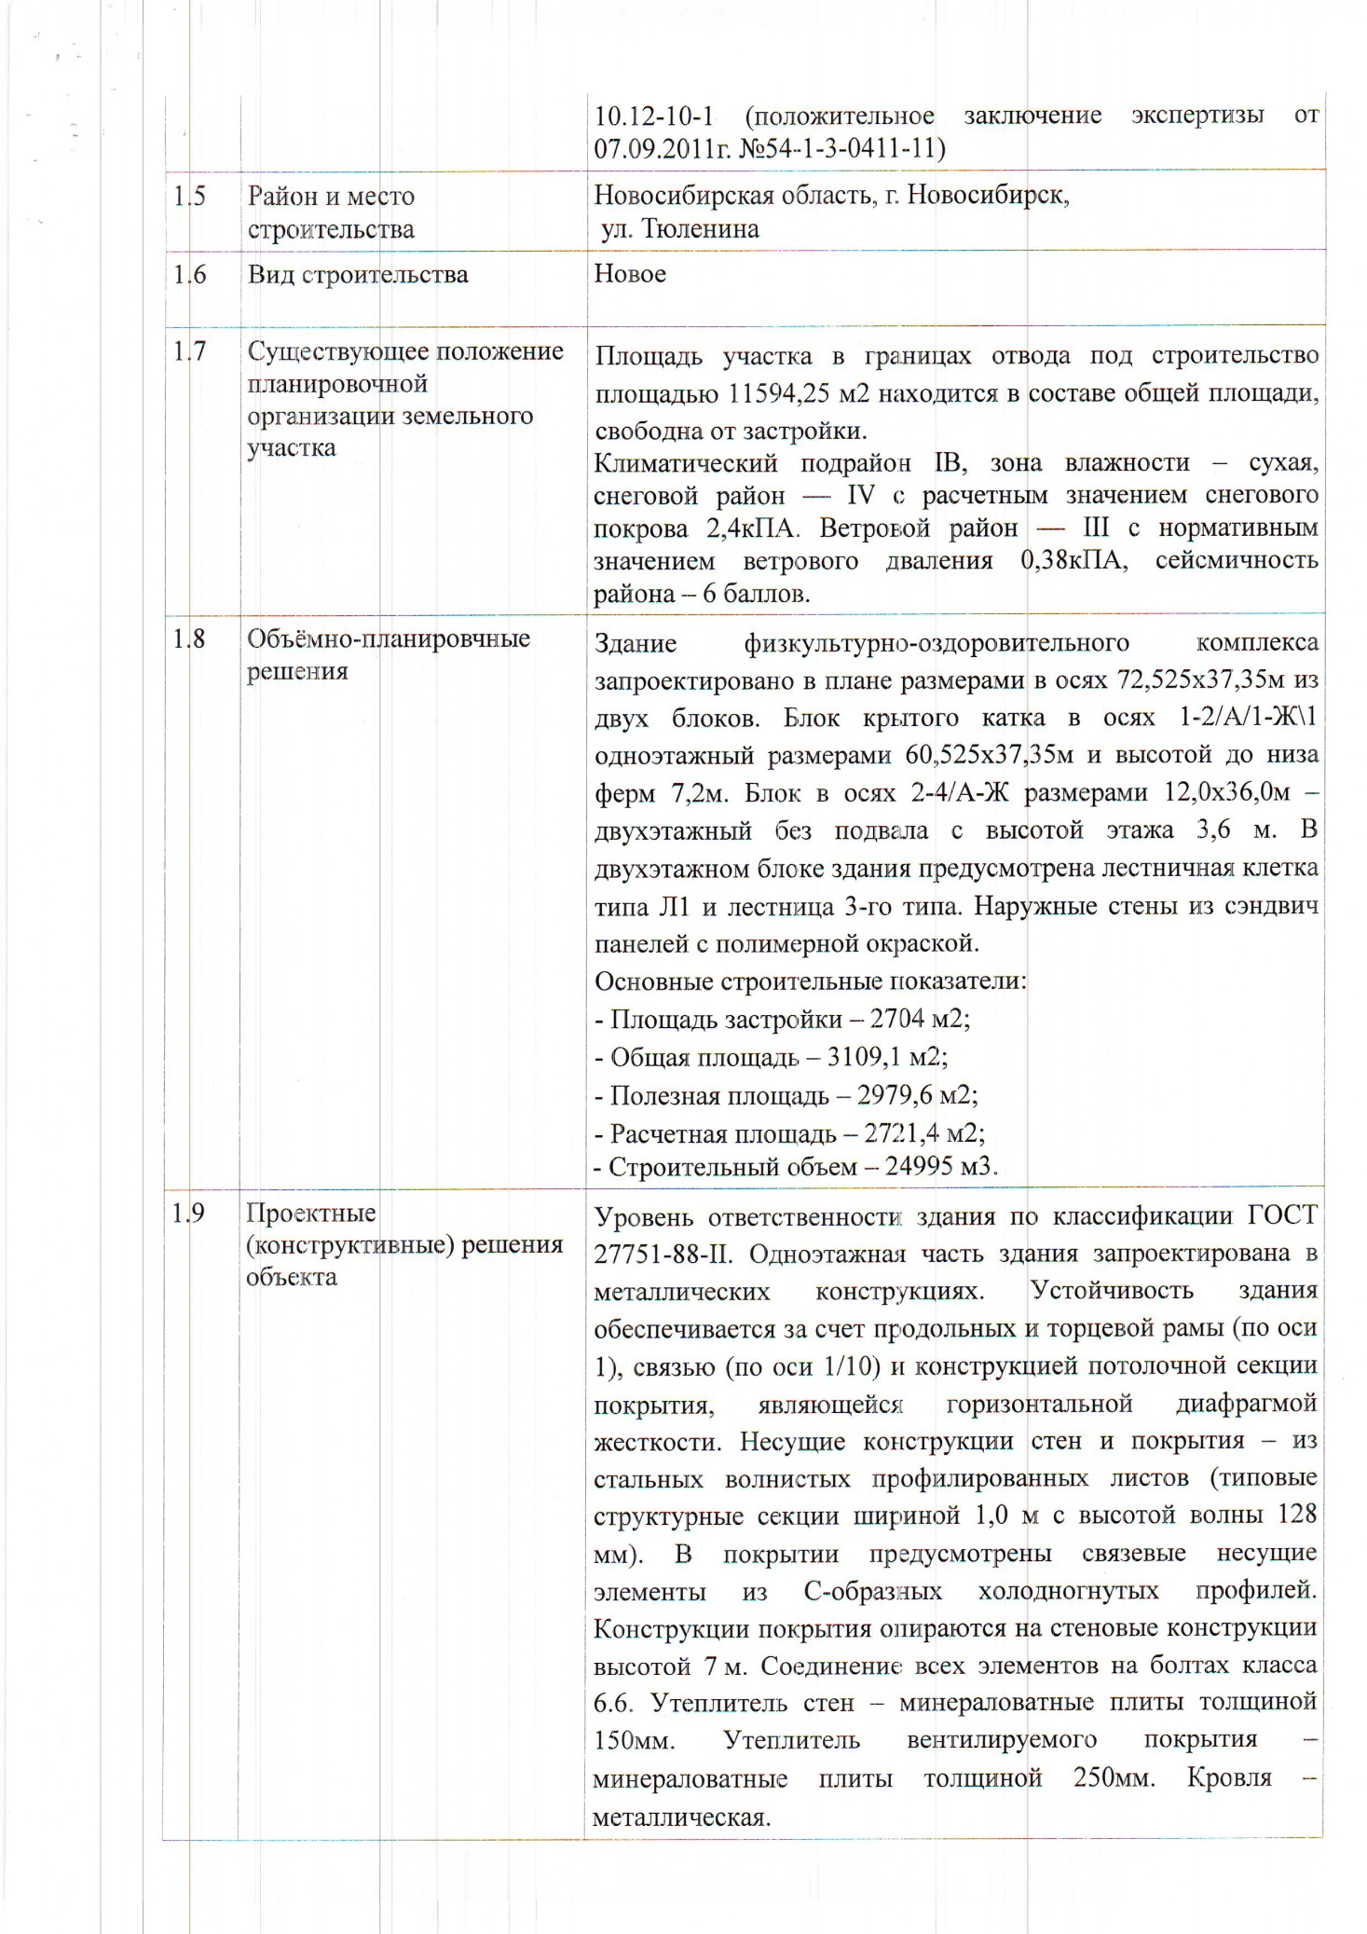

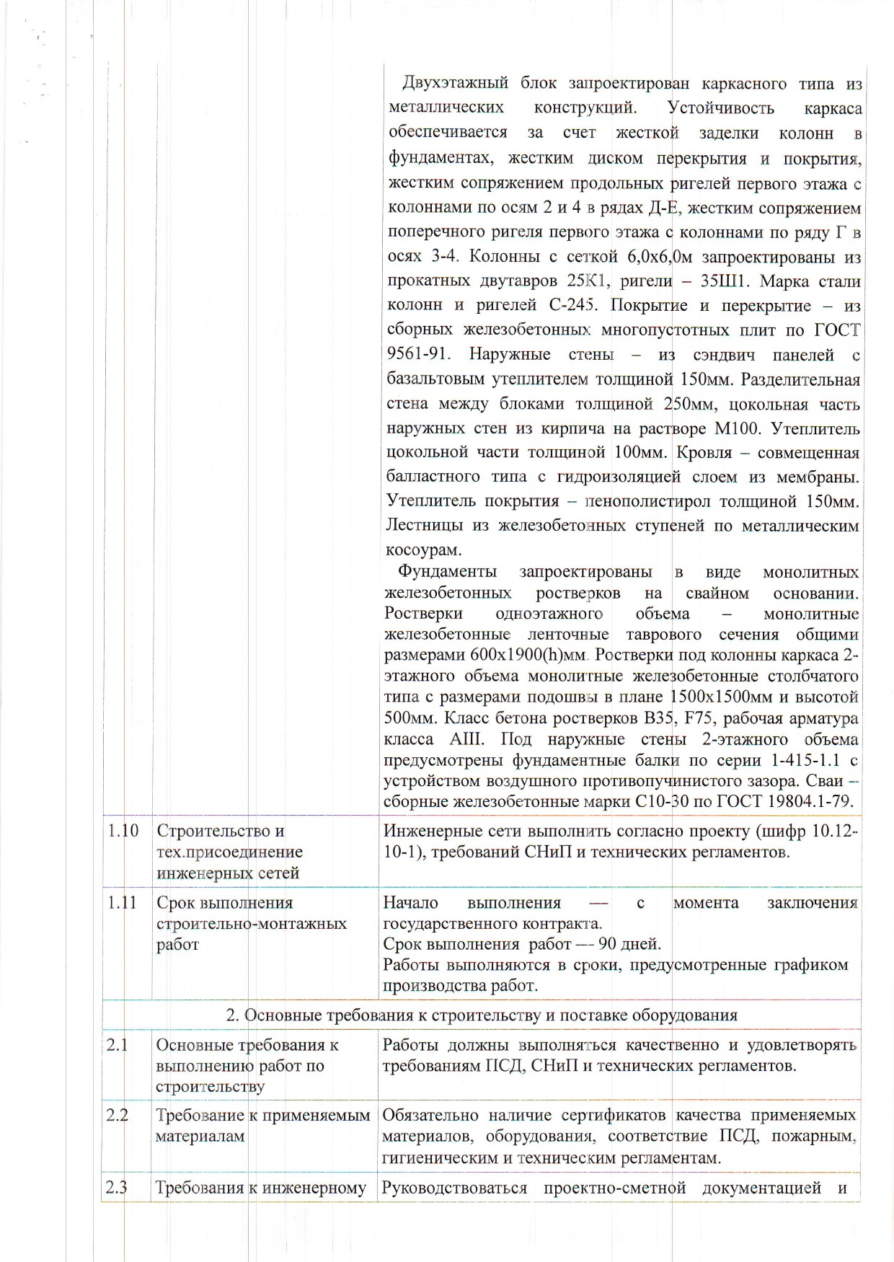

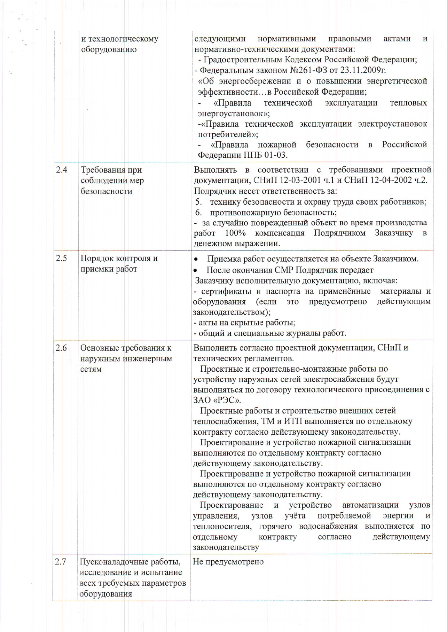

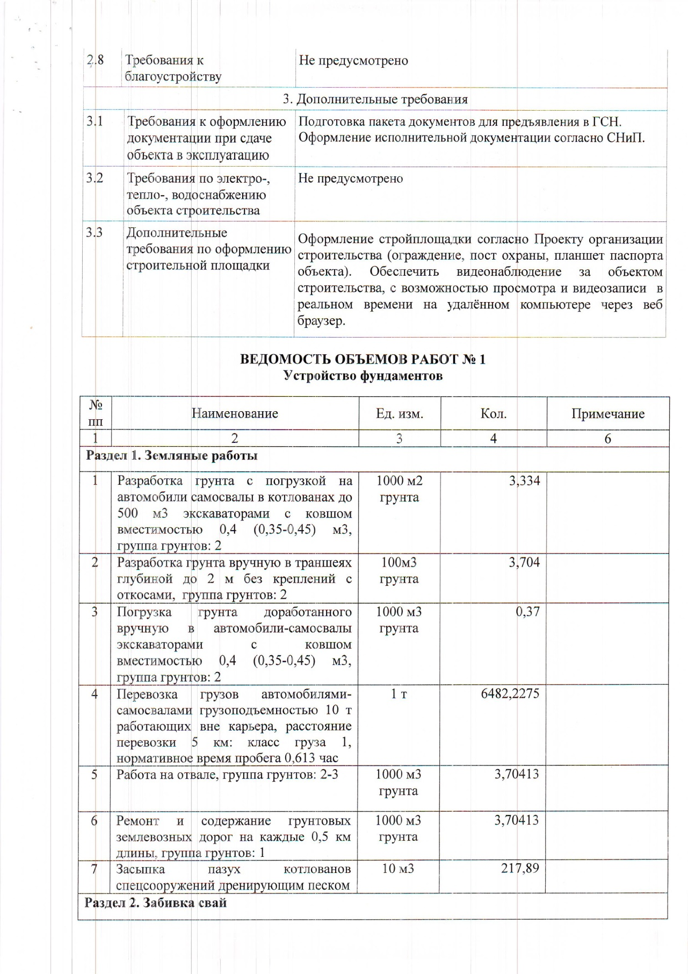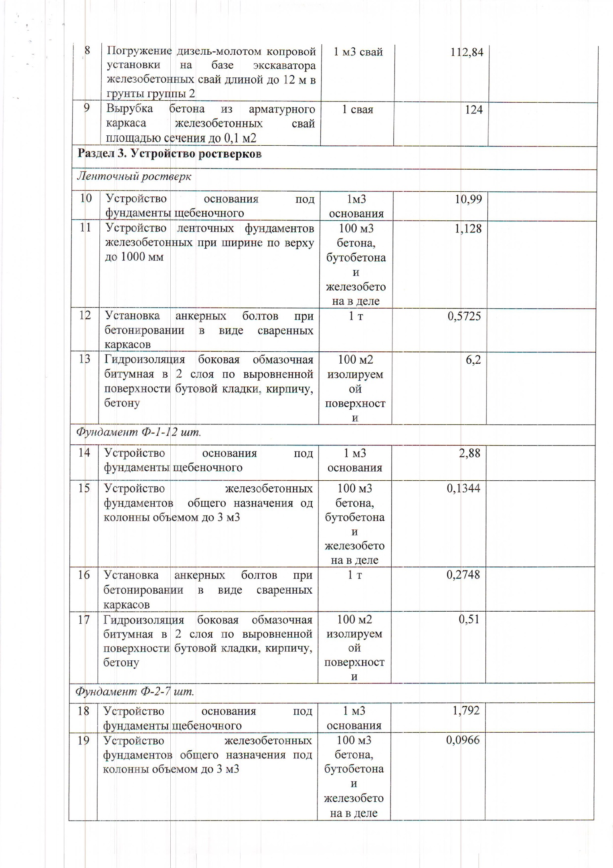

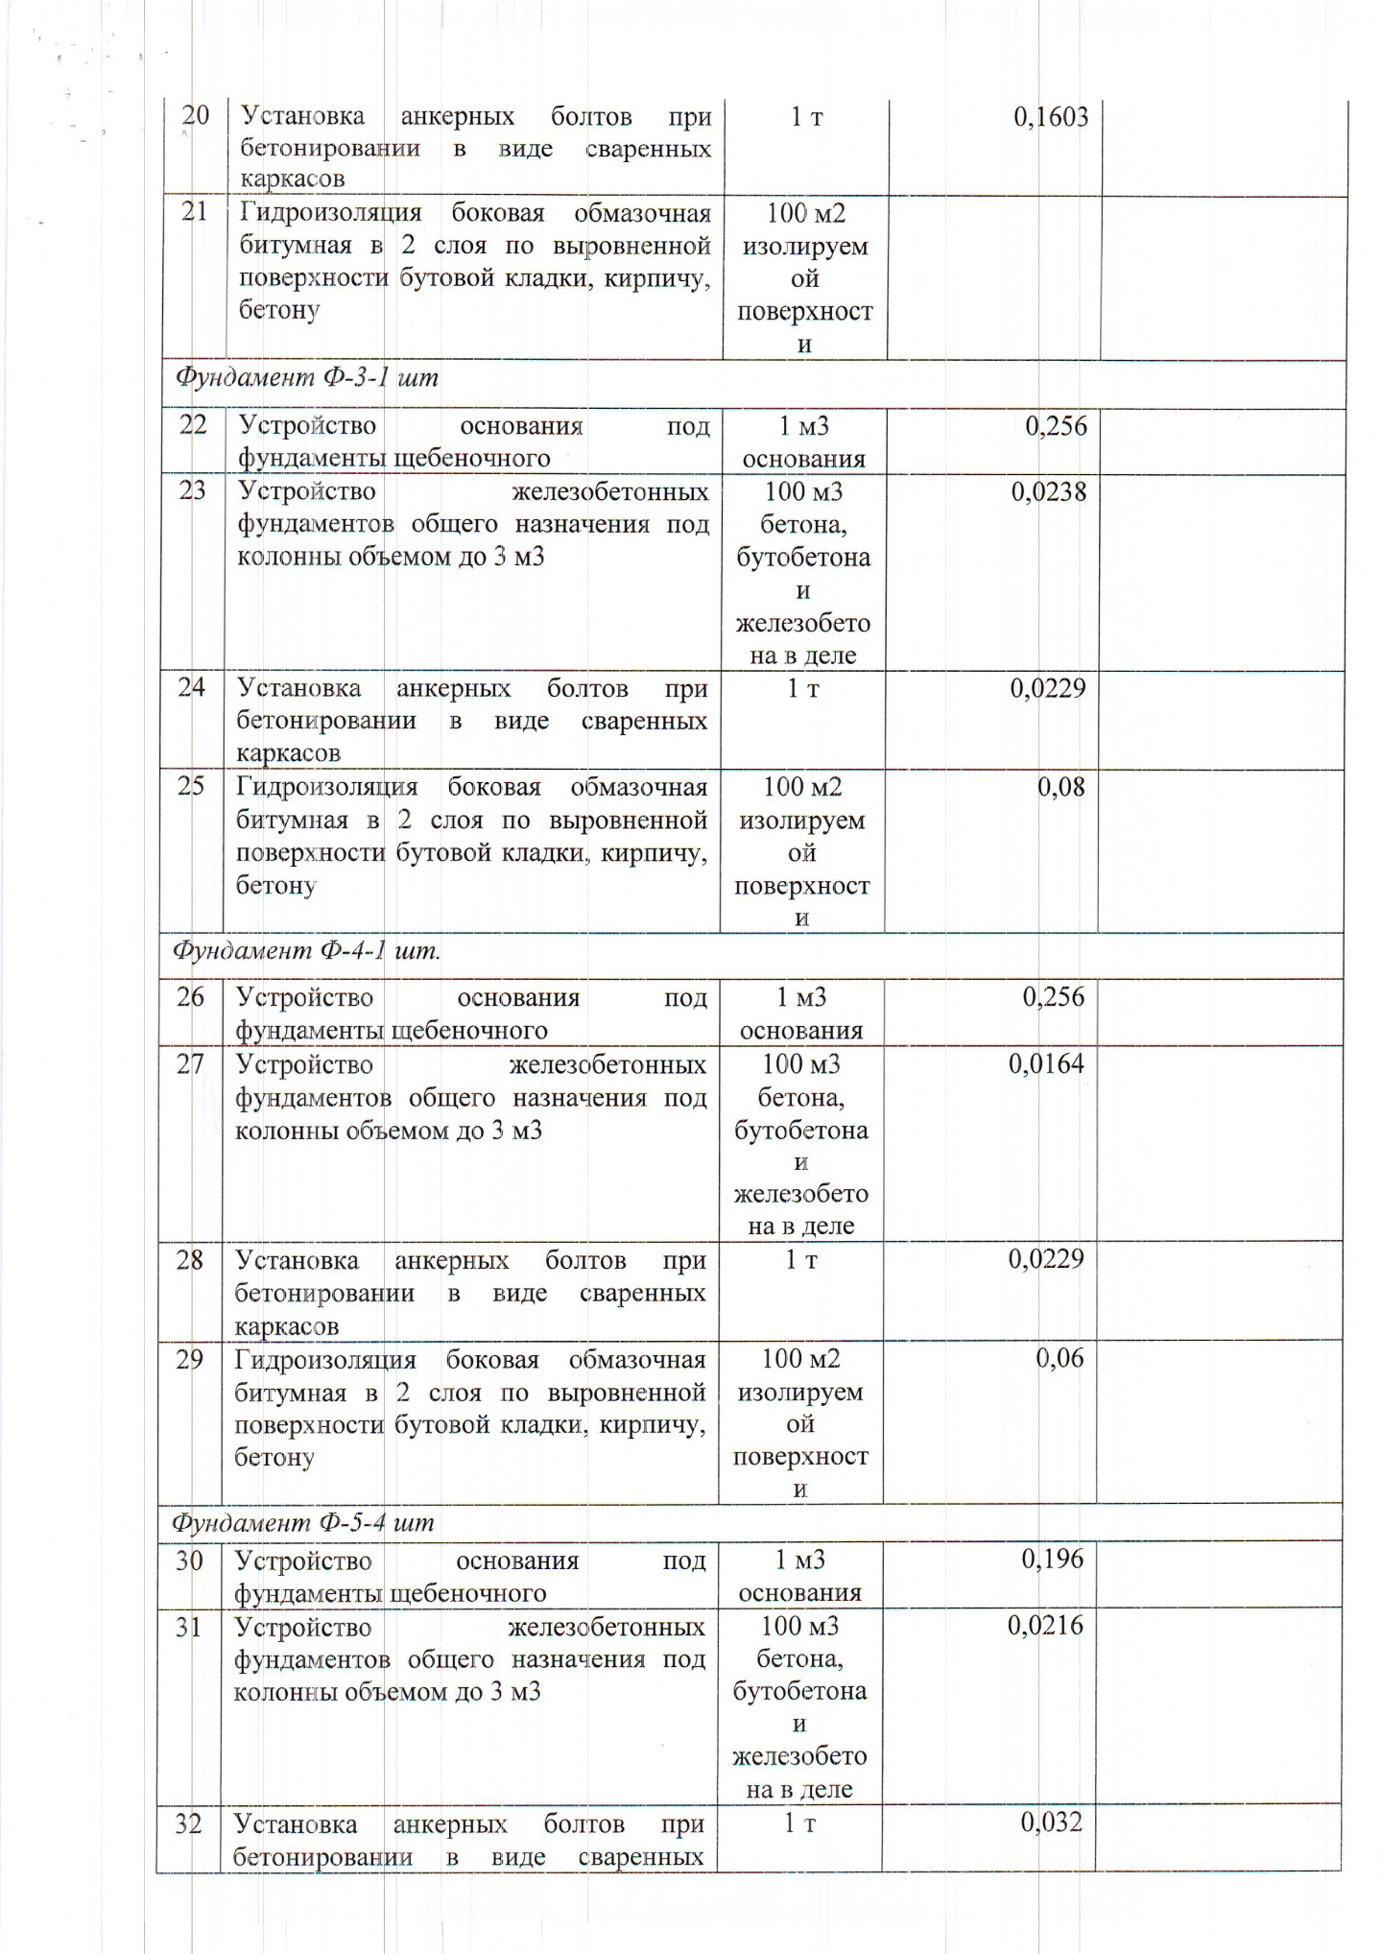

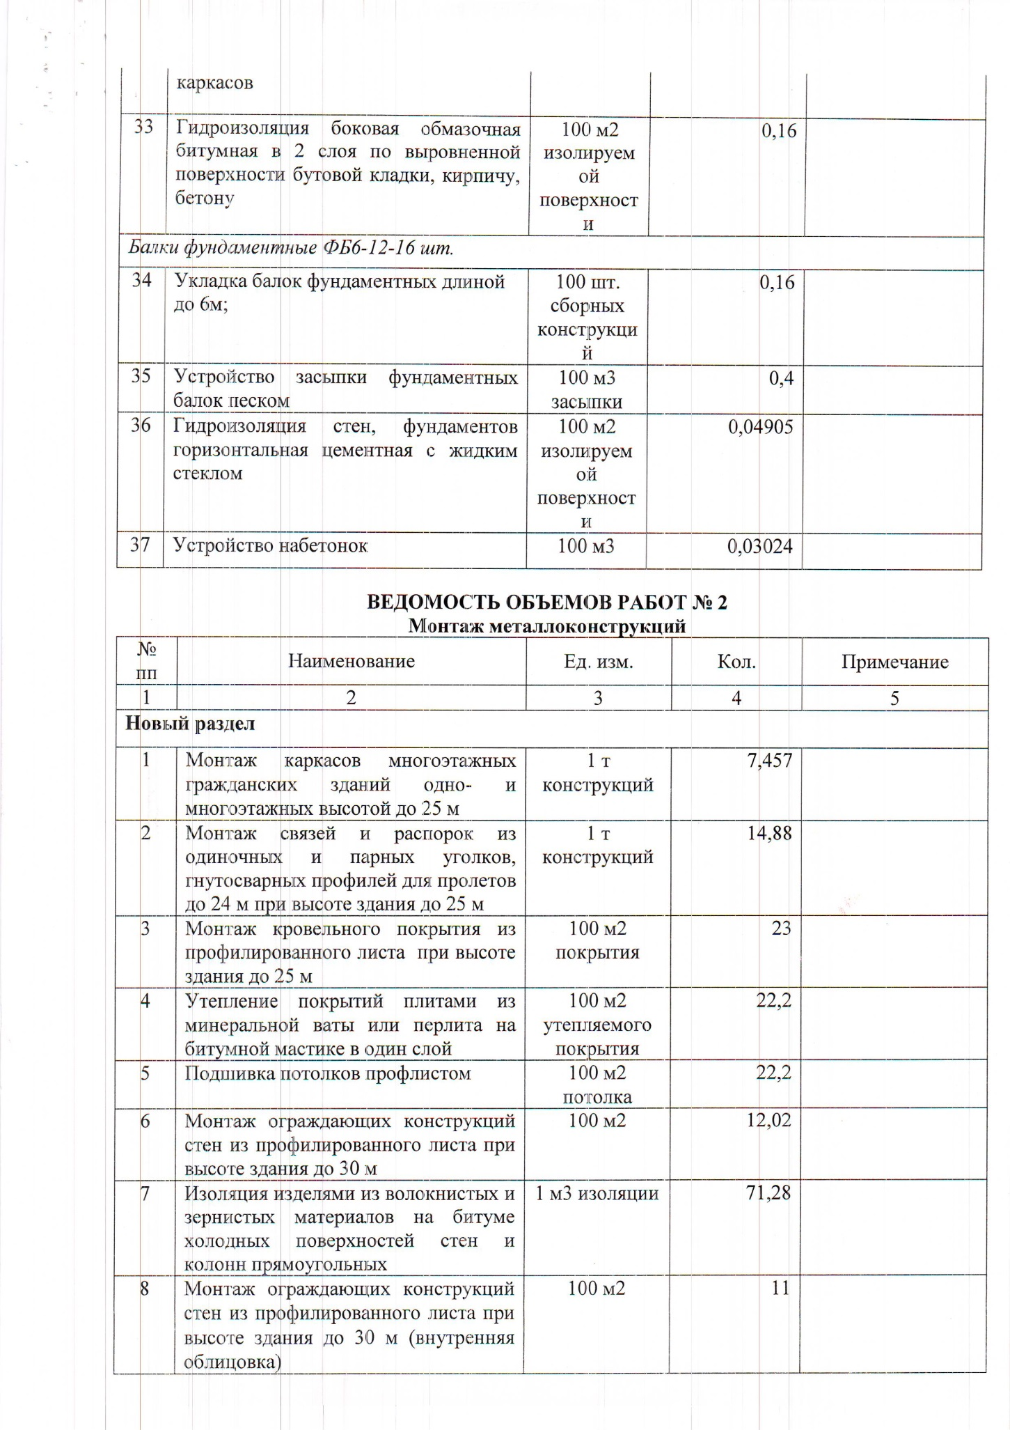

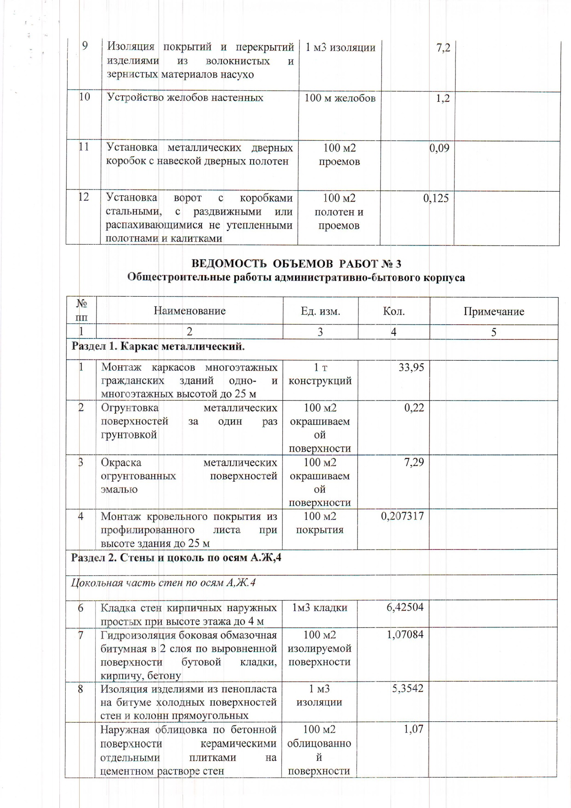
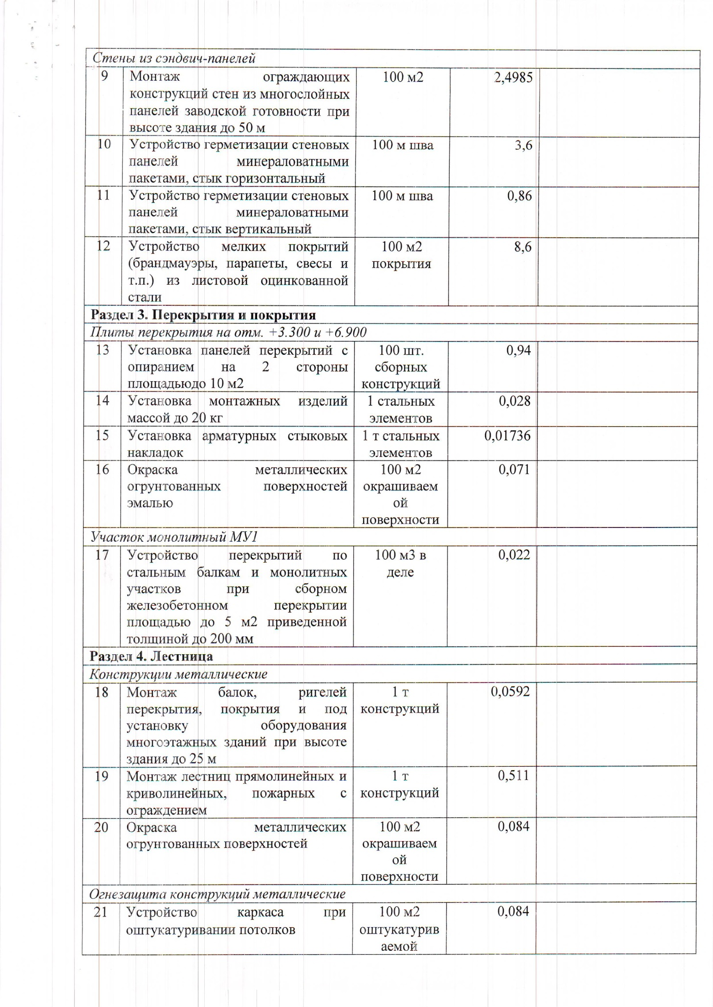

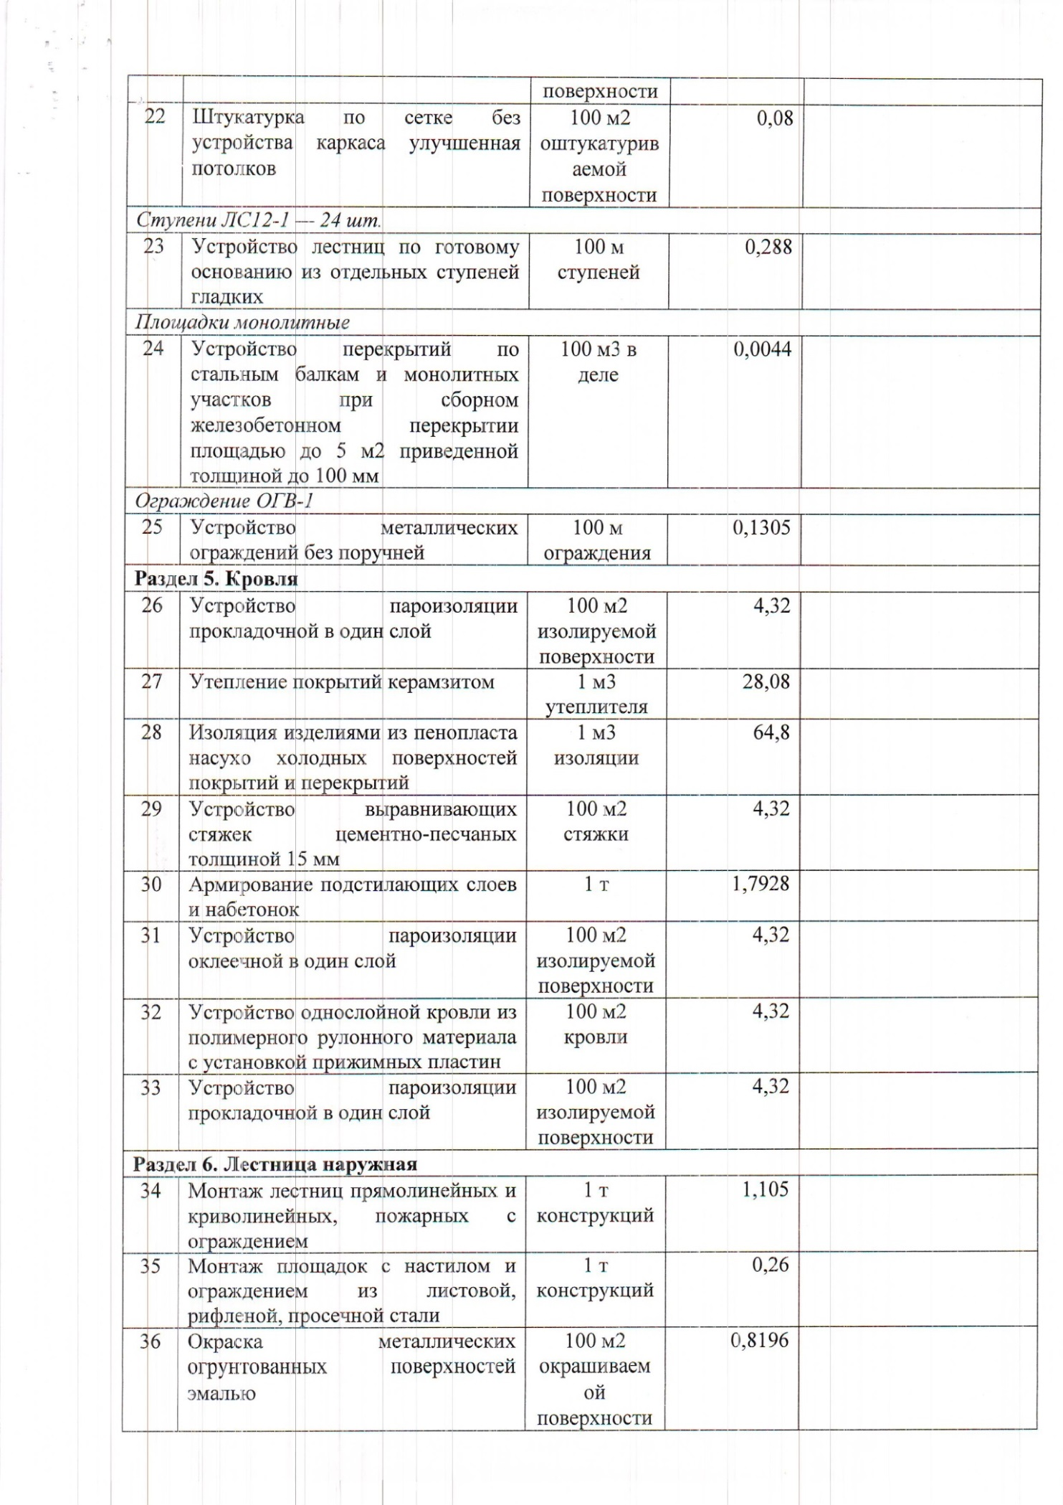

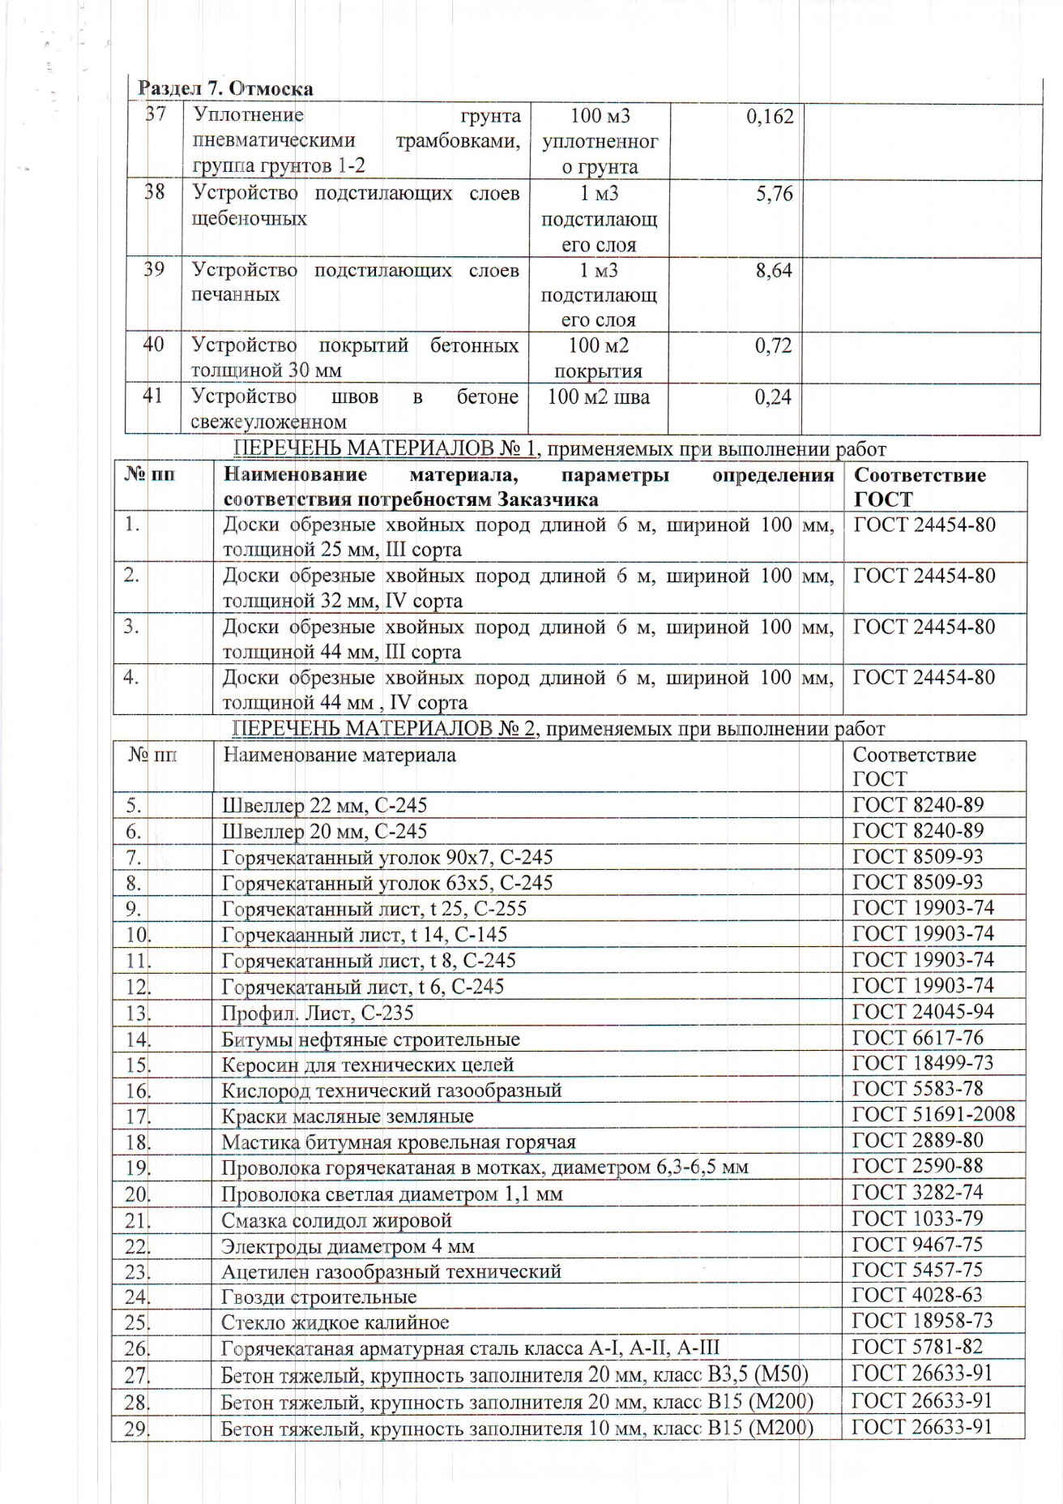

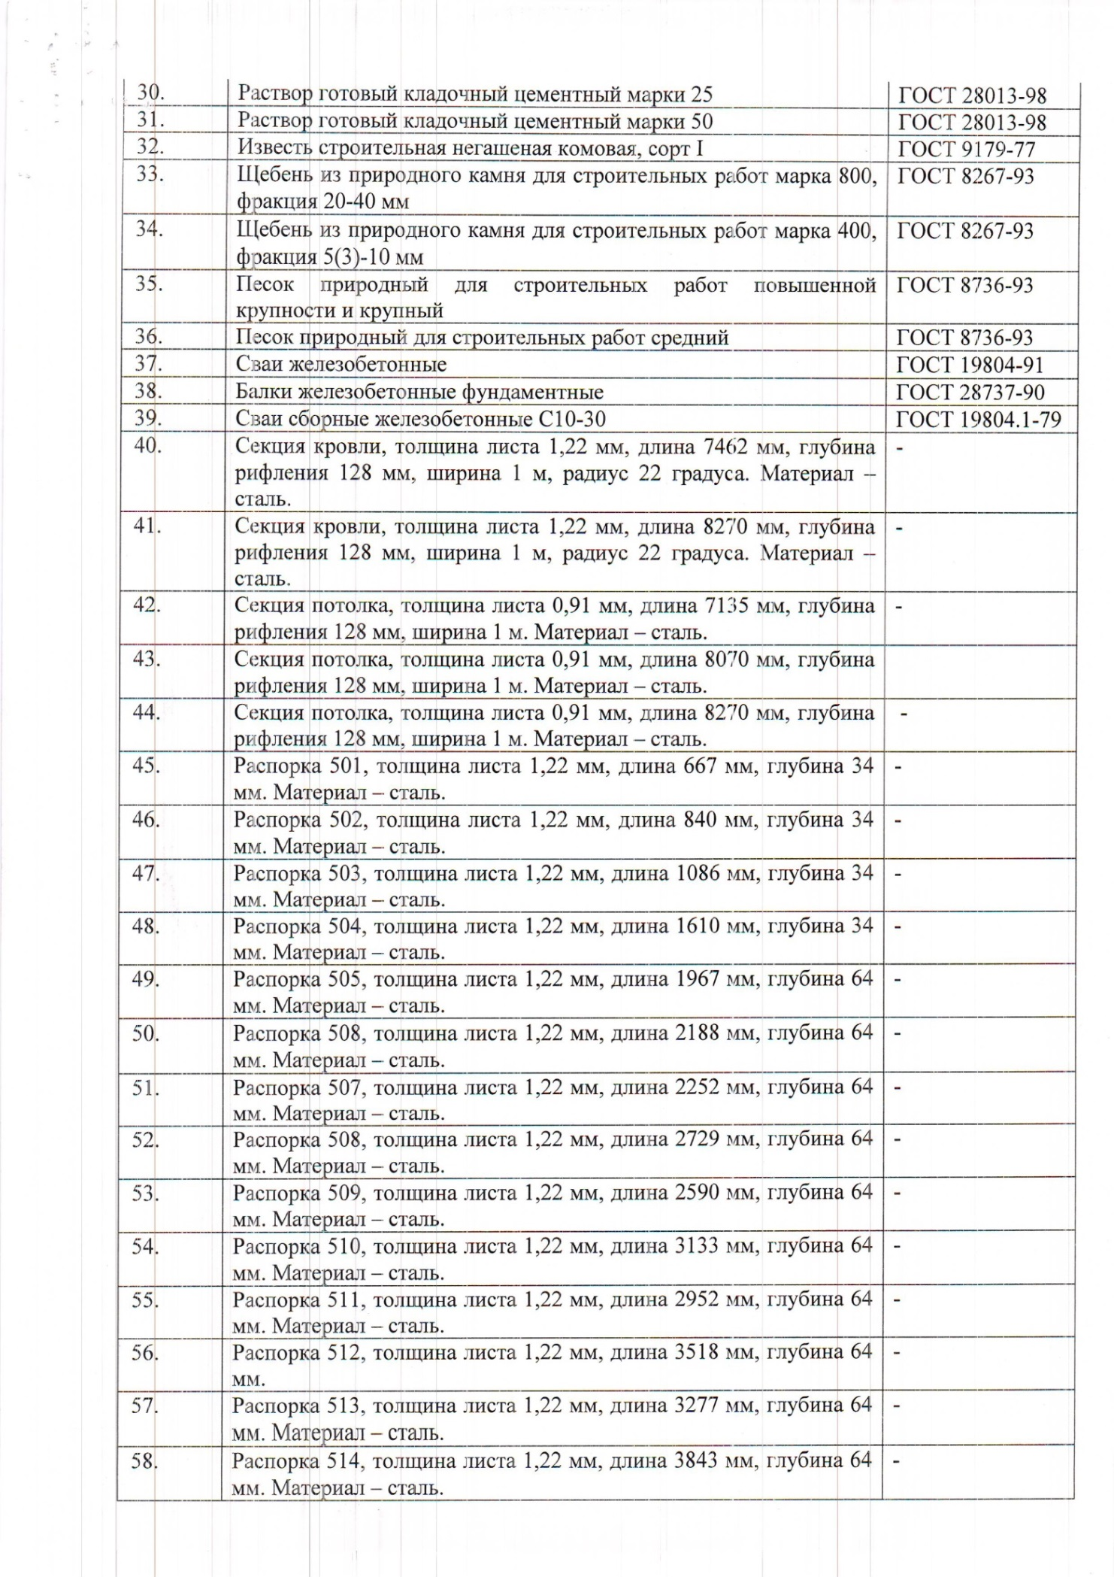

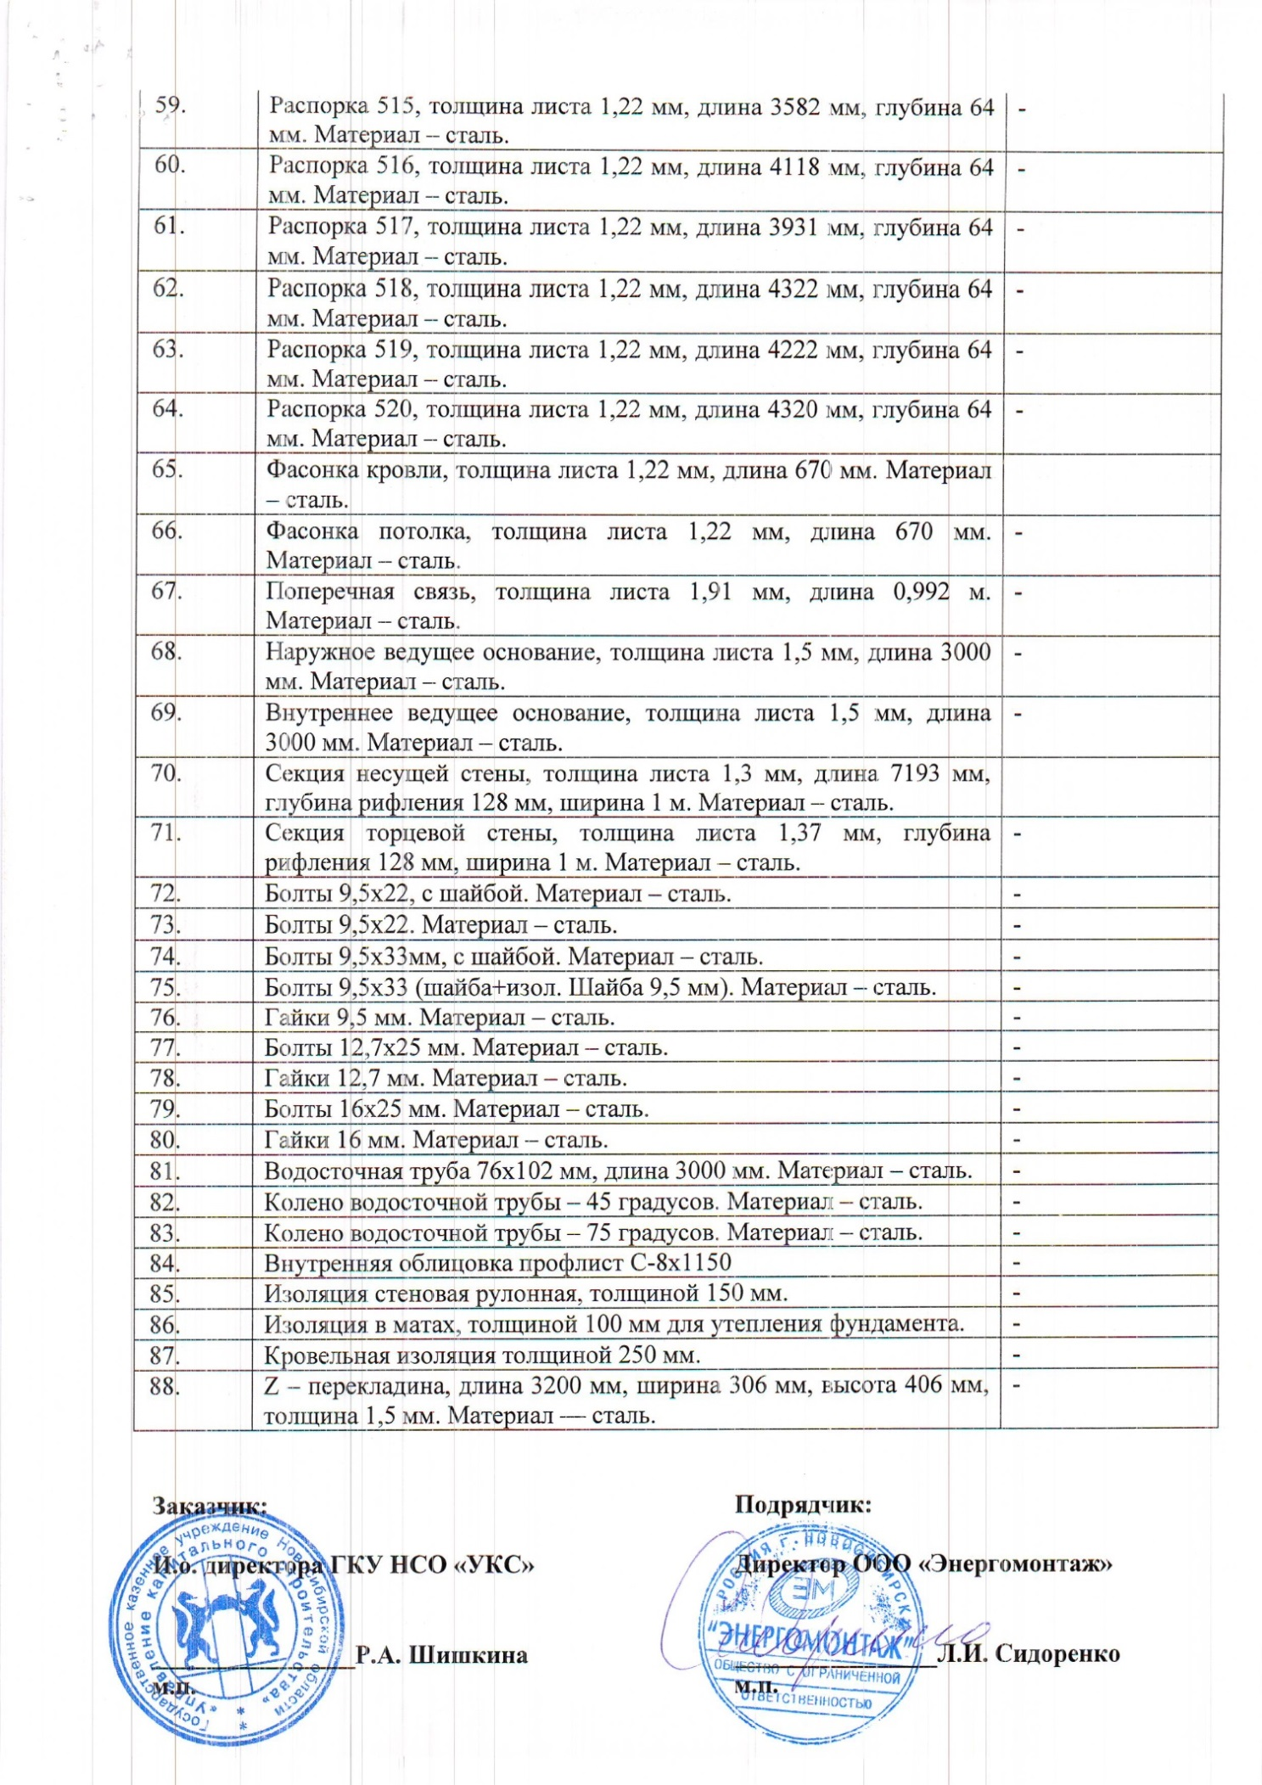

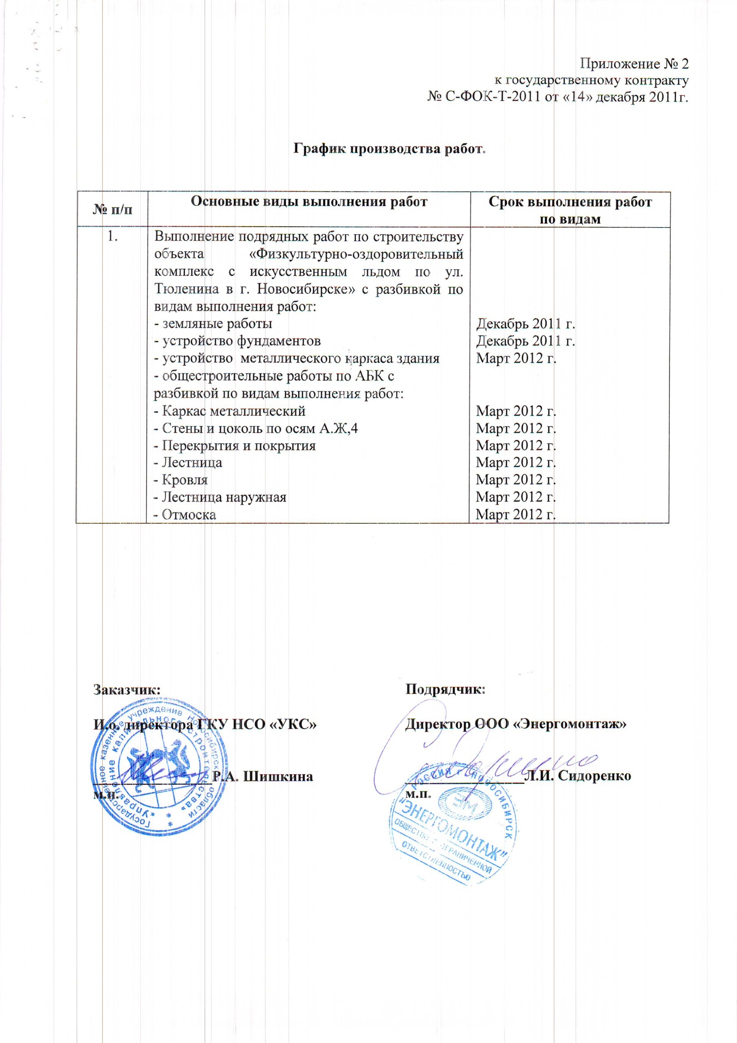

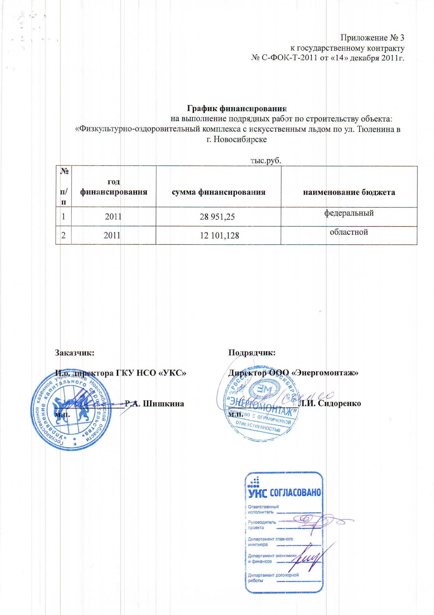

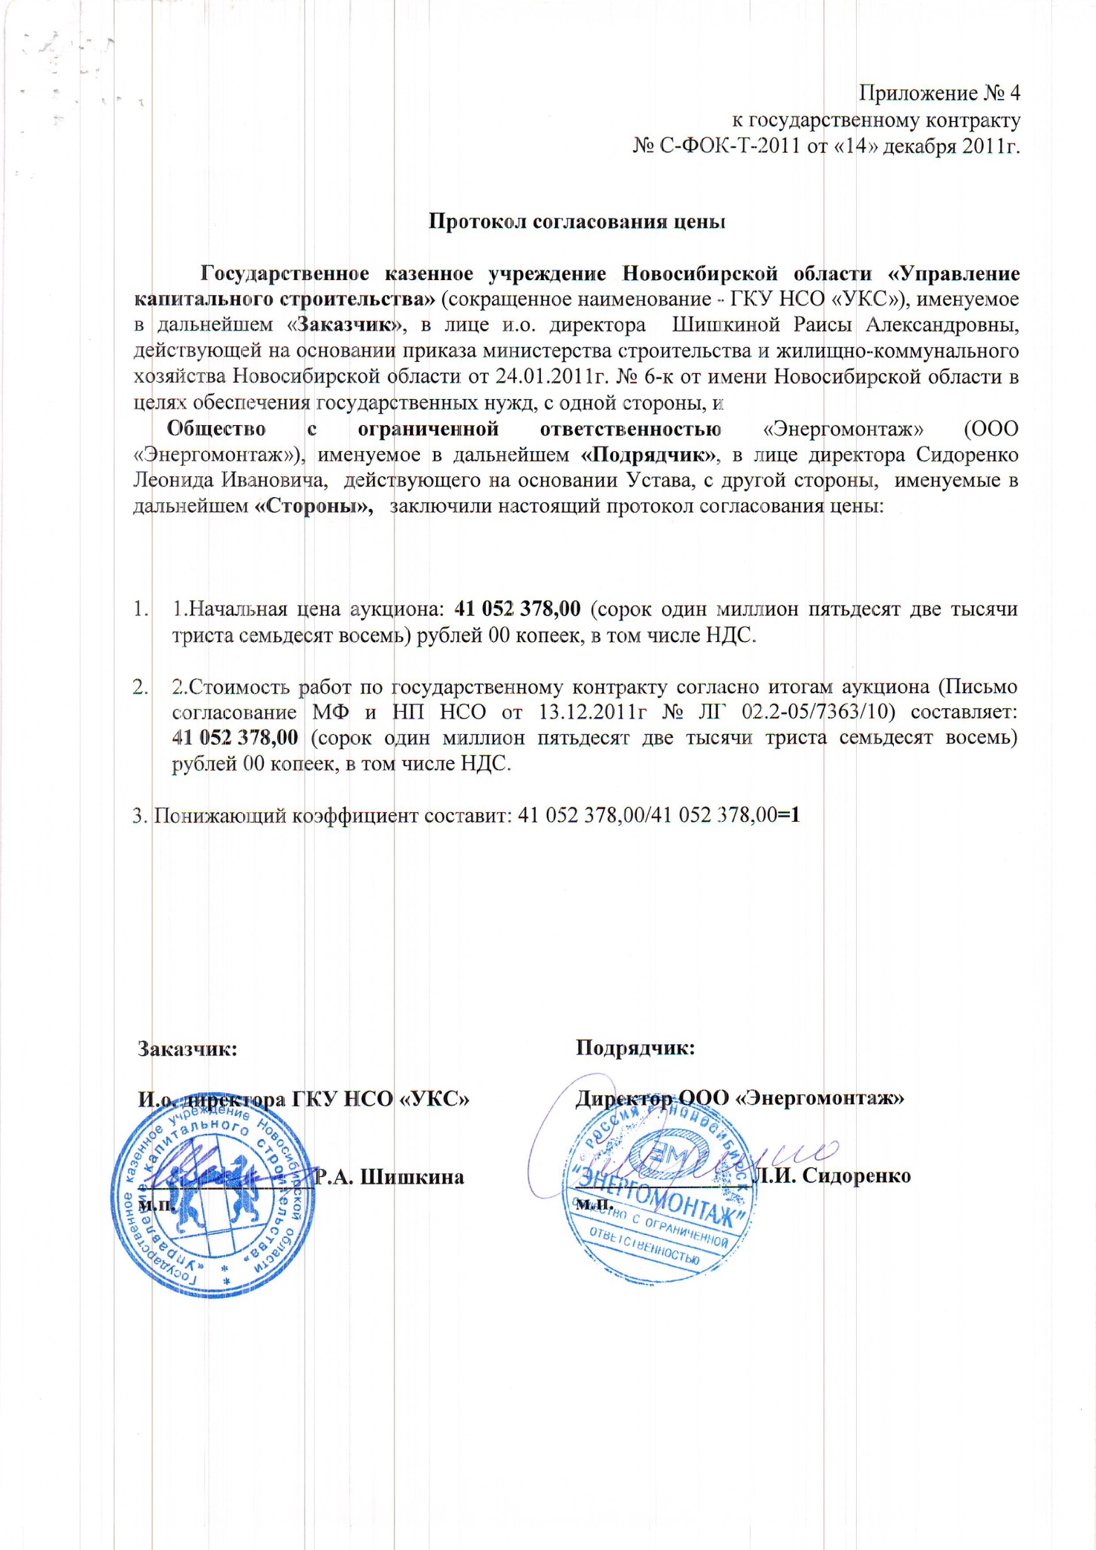
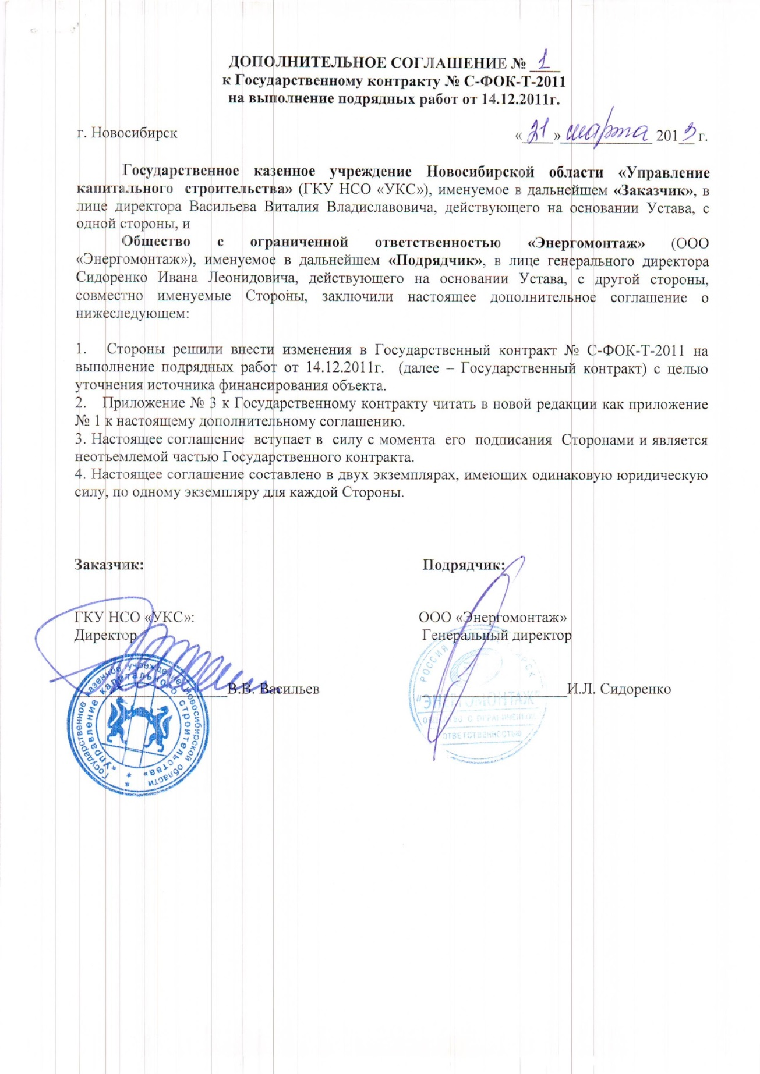

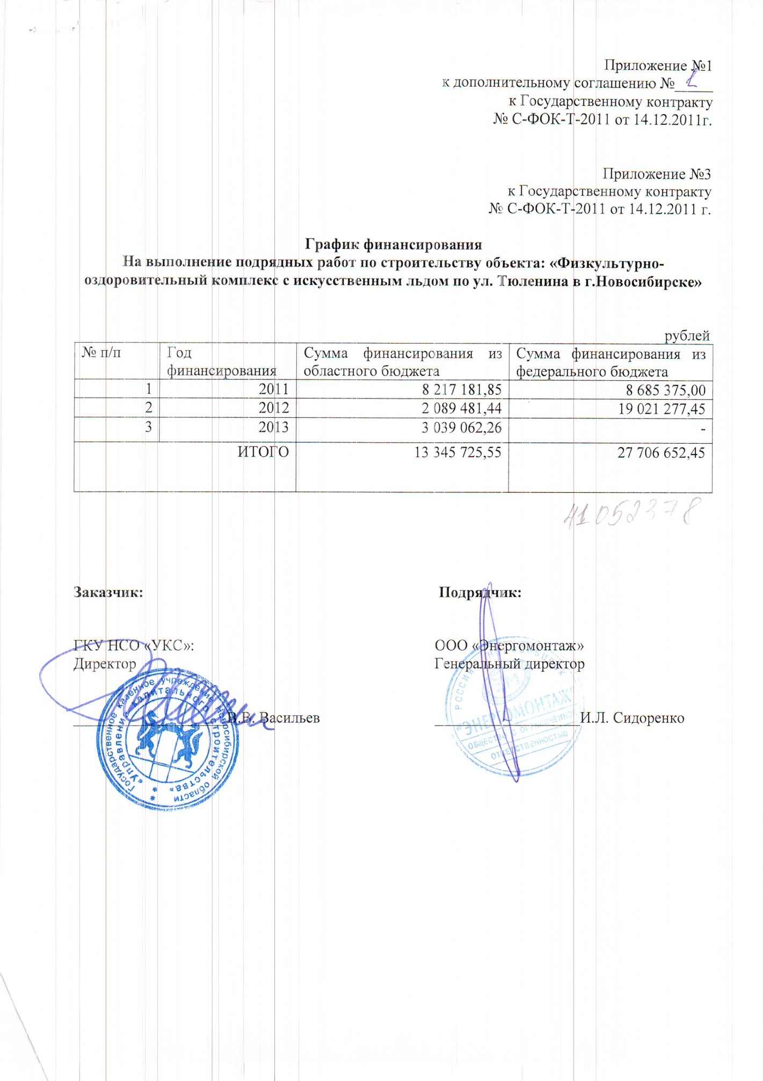

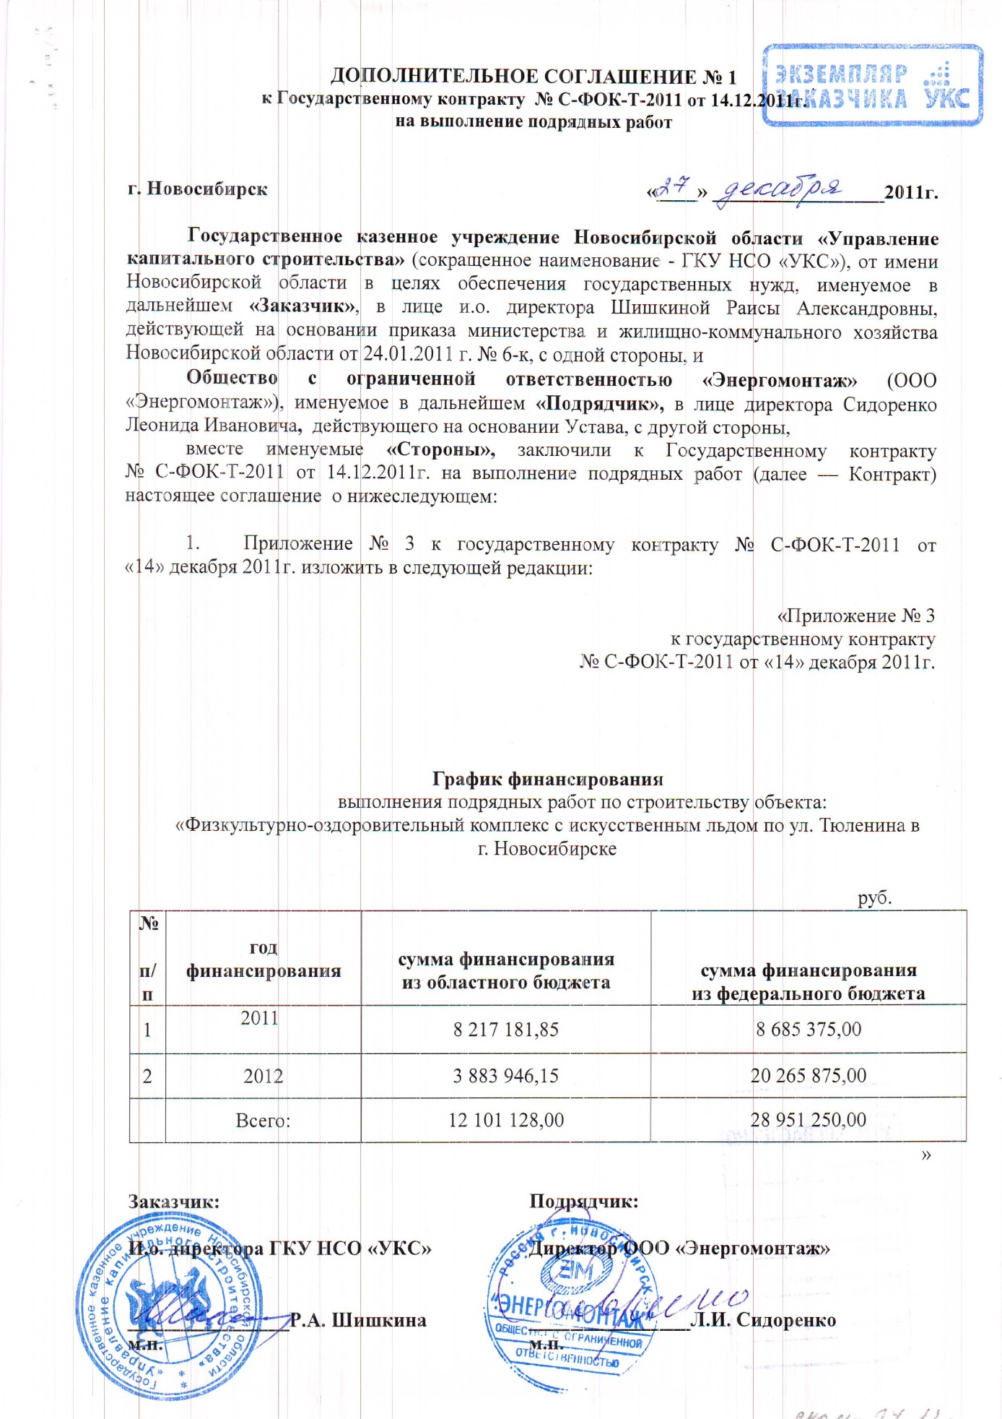

Пояснительная Записка

ГКУ НСО «УКС» направляет обращение о согласовании расторжения Государственного контракта № С-ФОК-Т-2011 от 14.12.2011г. на «выполнение подрядных работ по строительству объекта «Физкультурно-оздоровительный комплекс с искусственным льдом по ул. Тюленина в Новосибирске»», заключенного на сумму 41 052 378,00 рублей.
Между Сторонами Государственного контракта принято согласованное решение о расторжении Государственного контракта ввиду отсутствия взаимной задолженности (соглашение о расторжении прилагается), а также на основании п. 10.2 Государственного контракта.
Сумма расторжения 344 945,40 руб. за счет изменений технических условий и технологического процесса, Государственного контракта.

СОГЛАШЕНИЕ
о расторжении Государственного контракта № С-ФОК-Т-2011 от 14.12.11г.
на выполнение подрядных работ по строительству объекта
«Физкультурно-оздоровительный комплекс с искусственным льдом по ул. Тюленина в Новосибирске»

г. Новосибирск «____» ____________ 2015г.

Государственное казенное учреждение Новосибирской области «Управление капитального строительства» (сокращенное наименование - ГКУ НСО «УКС»), именуемое в дальнейшем «Заказчик», в лице директора Гоманова Александра Борисовича, действующего на основании Устава, с одной стороны, и
Общество с ограниченной ответственностью «Энергомонтаж» (ООО «Энергомонтаж»), именуемое в дальнейшем «Подрядчик», в лице директора Сидоренко Ивана Леонидовича, действующего на основании Устава, с другой стороны, совместно именуемые «Стороны», заключили настоящее Соглашение о нижеследующем:

  - Стороны пришли к соглашению о расторжении Государственного контракта № С-ФОК-Т-2011 от 14.12.11г. на выполнение подрядных работ по строительству объекта «Физкультурно-оздоровительный комплекс с искусственным льдом по ул. Тюленина в Новосибирске». (далее – Государственный контракт). Стороны свидетельствуют, что решение о расторжении государственного контракта принималось сторонами на основе добровольного согласия сторон.
  - На момент расторжения:
2.1. Подрядчик выполнил работы, предусмотренные Государственным контрактом на сумму 40 707 432(Сорок миллионов семьсот семь тысяч четыреста тридцать два) рубля 60 копеек, в т. ч. НДС 18%.
2.2. Заказчик оплатил Подрядчику за выполненные по Государственному контракту работы в размере 40 707 432(Сорок миллионов семьсот семь тысяч четыреста тридцать два) рубля 60 копеек, в т. ч. НДС 18%.
в том числе:
3. Гарантийные обязательства за качество выполненных Подрядчиком и принятых Заказчиком работ сохраняются в пределах сроков установленных Государственным контрактом.
4. Настоящее соглашение вступает в силу с момента его подписания сторонами и является неотъемлемой частью Государственного контракта.
5. Настоящее соглашение о расторжении Государственного контракта составлено в двух экземплярах, имеющих одинаковую юридическую силу, по одному экземпляру для каждой Стороны.

Заказчик: | Подрядчик:
ГКУ НСО «УКС»  Директор  ____________________/А.Б. Гоманов/ | ООО «Энергомонтаж»  Директор  __________________/ Сидоренко И.Л./
М. П. | М. П.

